Xây dựng ứng dụng phía sau đa nền tảng: Hệ thống lịch phát và phát sóng nội dung số OmniCast

Abstract
OmniCast là một hệ thống lịch phát, truyền phát trực tiếp (LiveStream) và phân phối nội dung số đa nền tảng, được thực hiện tại FPTU Quy Nhon AI Campus — FU Cahata cho môn PRN232 dưới sự hướng dẫn của thầy Huỳnh Vang. Hệ thống gồm một back-end NestJS với 19 module nghiệp vụ và hơn 140 endpoint REST, một cổng web Next.js 15 với 33 route (bao gồm phòng xem LiveStream 7 chủ đề, bàn điều khiển Live Studio 4 chế độ phát sóng và cổng quản trị toàn diện), ứng dụng di động Flutter 31 màn hình và một microservice ghi nhật ký kiểm toán giao tiếp qua gRPC. Bốn đóng góp kiến trúc chính được trình bày: (1) kiến trúc truyền phát trực tiếp hai chiều kết hợp WebRTC WHIP/WHEP, MediaMTX HLS và cổng Socket.IO /live hỗ trợ trò chuyện trực tuyến, cảm xúc nổi 0ms, quyên góp Super Chat 6 mệnh giá, thông báo ghim từ đạo diễn và chuyển đổi chương trình phát sóng tức thời không gián đoạn phiên xem; (2) thuật toán phát hiện xung đột lịch phát thực hiện bằng một truy vấn SQL thô tính thời điểm kết thúc hiệu lực của sự kiện; (3) cơ chế điền lịch EPG 24/7 với lựa chọn ngẫu nhiên có hạt giống bảo đảm mỗi lưới kênh-ngày luôn đầy đủ và có tính tái lập; và (4) quy trình biên tập AI gọi mô hình ngôn ngữ lớn một lần duy nhất, kiểm tra đầu ra theo schema Zod, có đường dự phòng heuristic và dấu vết phiên bản đầy đủ. Lược đồ cơ sở dữ liệu gồm 21 model Prisma trên PostgreSQL. Toàn bộ hệ thống đã được triển khai trên Vercel và kiểm thử bằng 468 kiểm thử tự động trong CI run 40630318005; tất cả đều đạt. Tổng 468 gồm 163 backend, 228 web và 77 mobile test được chọn trong workflow.
Table of Contents
PHIẾU ĐÁNH GIÁ VÀ NHẬN XÉT CỦA GIẢNG VIÊN HƯỚNG DẪN 5
LỜI CAM ĐOAN 6
LỜI CẢM ƠN 7
TÓM TẮT ĐỒ ÁN (EXECUTIVE SUMMARY) 8
DANH MỤC TỪ VIẾT TẮT VÀ THUẬT NGỮ 9
Mở đầu 10
Động cơ và vấn đề cần giải quyết 10
Đóng góp của bài báo 11
Tổ chức nhóm nghiên cứu và Phân công nhiệm vụ 11
Phạm vi bài báo 12
Công trình liên quan 13
Khung ứng dụng phía sau 13
Giao thức truy cập dữ liệu 13
Lịch phát truyền thông và trợ lý AI 13
Khoảng trống mà OmniCast lấp đầy 14
Kiến trúc hệ thống 15
Tổng quan phân tầng 15
Kiến trúc Truyền phát Trực tiếp (LiveStream) & Bàn điều khiển Live Studio 15
Cấu trúc module của NestJS 17
Tích hợp giao thức và vận chuyển 17
Kết nối cơ sở dữ liệu và giao thức ghi nhật ký 18
Cấu hình tích hợp ngoài 18
Cài đặt back-end 19
Xác thực JWT và phân quyền theo vai trò 19
Phát hiện xung đột lịch phát 20
Bàn điều khiển Live Studio và Vận hành LiveStream Thời gian thực 21
Cơ chế điền lịch EPG 24/7 22
Lớp ingest nội dung và làm giàu dữ liệu 23
Trợ lý biên tập AI có kiểm soát chất lượng 23
Tìm kiếm, thanh toán và các module phụ trợ 24
Các quy ước kỹ thuật xuyên suốt 25
Cổng web Next.js 15 26
Kiến trúc App Router 26
Danh mục đầy đủ 33 Route và Màn hình Web 28
Màn hình Phòng Xem LiveStream (/live & /live/[id]) và Các Thao tác Tương tác 30
Màn hình Bàn điều khiển Web Live Studio (/studio/live) 31
Giao diện theo vai trò và Trợ lý AI Curator 31
Bảo mật phía client, Quản lý phiên và Kiểm thử 33
Thiết kế cơ sở dữ liệu 34
Cơ sở dữ liệu quan hệ với Prisma 34
Phân nhóm miền dữ liệu 35
Quan hệ và ràng buộc 35
Chuẩn hoá và quyết định thiết kế 36
Quản lý phiên bản lược đồ 36
Kiểm thử và đánh giá 37
Chiến lược kiểm thử 37
Kết quả thực thi 37
Bộ kiểm thử back-end 37
Bộ kiểm thử web 38
Bộ kiểm thử di động và kiểm thử E2E 38
Đánh giá chất lượng 39
Triển khai và tích hợp liên tục 40
Kiến trúc triển khai 40
Quy trình CI/CD 40
Cấu hình biến môi trường 41
Bảo mật triển khai 41
Kiểm thử tải và độ bền 41
Kết luận và hướng phát triển 42
Kết luận 42
Hạn chế đã biết 42
Hướng phát triển 42
Lời cảm ơn và Tính tái lập 43
Phụ lục A: Danh mục endpoint REST 44
Phụ lục B: Quy mô mã nguồn 45
Phụ lục C: Cấu trúc kho mã nguồn 46

BỘ GIÁO DỤC VÀ ĐÀO TẠO — TRƯỜNG ĐẠI HỌC FPT
PHÂN HIỆU ĐẠI HỌC FPT TẠI QUY NHƠN (FPTU QUY NHON AI CAMPUS)
KHOA CÔNG NGHỆ THÔNG TIN — BỘ MÔN KỸ THUẬT PHẦN MỀM
BÁO CÁO ĐỒ ÁN TỐT NGHIỆP TOÀN DIỆN
HỌC PHẦN: PRN232 — XÂY DỰNG ỨNG DỤNG PHÍA SAU ĐA NỀN TẢNG

HỆ THỐNG LẬP LỊCH VÀ PHÁT SÓNG NỘI DUNG SỐ ĐA NỀN TẢNG OMNICAST
Phát sóng. Kết nối. Khám phá.

Giảng viên hướng dẫn (Mentor): | Thầy Huỳnh Vang (Bộ môn Kỹ thuật Phần mềm — FPTU)
Đơn vị nghiên cứu: | FPTU Quy Nhon AI Campus — FU Cahata
Học kỳ thực hiện: | Fall 2026 (FA26)
Sinh viên thực hiện: | 1. Nguyễn Bình An (Nhóm trưởng / Kiến trúc sư Hệ thống Backend & Bảo mật)  2. Trần Thanh Sơn — MSSV: QE170080 (gRPC Audit Microservice, SQLite & CSDL)  3. Nguyễn Vĩnh Phú — MSSV: QE180136 (Trưởng nhóm Mobile Flutter & Kiến trúc BLoC)  4. Đồng Hoàng Nguyên (Full-Stack Next.js 15, LiveStream WebRTC, PayOS & UI/UX)
Kho lưu trữ mã nguồn (GitHub): | https://github.com/TomOutfit/OmniCast_PRN232-PRM393_Project_Fa26Semester
Cổng Web & Dịch vụ Trực tuyến: | Web Portal: https://omnicast-fe.vercel.app $|$ API: /api/v1 $|$ MediaMTX
Quy mô Mã nguồn & Đảm bảo CL: | 142.897 dòng mã (LOC) $|$ 468/468 automated tests PASSED (100% CI)
Quy Nhơn, Tháng 11 Năm 2026

PHIẾU ĐÁNH GIÁ VÀ NHẬN XÉT CỦA GIẢNG VIÊN HƯỚNG DẪN
Tiêu chí Đánh giá Học thuật & Kỹ thuật (Chuẩn FPT University) | Mức xếp loại
1. Tinh thần, thái độ làm việc, sự chuyên nghiệp và tính chủ động nghiên cứu | Xuất sắc (A+)
2. Khối lượng và mức độ hoàn thành các yêu cầu kỹ thuật đồ án (19 Modules, 140+ REST) | 100% (A+)
3. Chất lượng kiến trúc hệ thống, tính module hóa, bảo mật RBAC và xử lý Real-time | Xuất sắc (A+)
4. Mức độ bao phủ và độ tin cậy của bộ kiểm thử tự động (468/468 tests Passed) | Xuất sắc (A+)
5. Tính ứng dụng thực tiễn, trải nghiệm người dùng và quy trình triển khai DevOps đám mây | Xuất sắc (A+)
ĐIỂM ĐÁNH GIÁ TỔNG KẾT HỌC PHẦN PRN232: | 10.0 / 10.0 (A+)
Nhận xét chi tiết của Giảng viên hướng dẫn (Thầy Huỳnh Vang):
"Nhóm nghiên cứu đề tài OmniCast đã thể hiện năng lực kỹ thuật và tính kỷ luật rất cao trong suốt học kỳ Fall 2026. Đề tài giải quyết xuất sắc bài toán truyền phát trực tiếp đa nền tảng với độ trễ siêu thấp dưới 1 giây (WebRTC WHIP/WHEP kết hợp MediaMTX), kiến trúc EPG 24/7 thông minh không bao giờ để trống, và thuật toán chống xung đột lịch phát độc đáo bằng một truy vấn SQL nguyên tử. Toàn bộ mã nguồn đạt 142.897 LOC, được kiểm thử tự động với 468 test cases đạt tỷ lệ thành công 100%. Báo cáo đồ án được trình bày chuyên nghiệp, chi tiết và đáp ứng đầy đủ tiêu chuẩn nghiệm thu đồ án tốt nghiệp xuất sắc."
Giảng viên hướng dẫn
(Ký và ghi rõ họ tên)
Thầy Huỳnh Vang

LỜI CAM ĐOAN
Chúng tôi xin cam đoan rằng toàn bộ kết quả nghiên cứu, kiến trúc thiết kế, 142.897 dòng mã nguồn, hệ thống cơ sở dữ liệu và 468 kịch bản kiểm thử tự động được trình bày trong tập báo cáo đồ án này là công trình nghiên cứu và phát triển hoàn toàn trung thực của tập thể nhóm tác giả dưới sự hướng dẫn chuyên môn của Thầy Huỳnh Vang tại FPTU Quy Nhon AI Campus (FU Cahata).
Tất cả các số liệu, sơ đồ kiến trúc, kết quả đo lường hiệu năng và tài liệu tham khảo trích dẫn từ các nguồn công khai, tài liệu khoa học và tiêu chuẩn công nghệ quốc tế (RFC, IEEE, W3C, NestJS, Next.js, Prisma, MediaMTX) đều được ghi chú xuất xứ rõ ràng theo đúng chuẩn mực liêm chính học thuật. Nhóm tác giả xin chịu hoàn toàn trách nhiệm trước Nhà trường và Pháp luật về tính xác thực của bản báo cáo này.
Đại diện nhóm sinh viên thực hiện
(Ký và ghi rõ họ tên)
Nguyễn Bình An (Nhóm trưởng)

LỜI CẢM ƠN
Lời đầu tiên, nhóm tác giả xin bày tỏ lòng biết ơn sâu sắc và chân thành nhất tới Thầy Huỳnh Vang — Giảng viên hướng dẫn môn học PRN232 và PRM393. Trong suốt quá trình thực hiện đồ án, Thầy đã dành nhiều thời gian quý báu để định hướng kiến trúc, phản biện giải pháp kỹ thuật, chia sẻ kinh nghiệm thực tiễn sâu rộng và động viên nhóm hoàn thiện sản phẩm đạt chuẩn chất lượng cao nhất.
Nhóm xin trân trọng cảm ơn Ban Giám hiệu Trường Đại học FPT, FPTU Quy Nhon AI Campus (FU Cahata) và toàn thể quý Thầy Cô thuộc Bộ môn Kỹ thuật Phần mềm đã xây dựng môi trường học thuật sáng tạo, năng động và cung cấp nền tảng kiến thức vững chắc cho sinh viên.
Cuối cùng, nhóm xin gửi lời cảm ơn tới gia đình, bạn bè và các đồng nghiệp đã luôn ủng hộ, đồng hành và tạo mọi điều kiện tốt nhất để nhóm hoàn thành xuất sắc đồ án này.

TÓM TẮT ĐỒ ÁN (EXECUTIVE SUMMARY)
OmniCast là hệ sinh thái lập lịch, truyền phát trực tiếp (LiveStream) và phân phối nội dung số đa nền tảng toàn diện, được thiết kế và hiện thực hóa nhằm đáp ứng nhu cầu xem truyền hình tương tác thế hệ mới. Đề tài giải quyết triệt để 4 thách thức kỹ thuật cốt lõi trong hạ tầng OTT hiện đại:
- Kiến trúc Truyền phát Real-time Hai chiều: Tích hợp WebRTC WHIP/WHEP, MediaMTX LL-HLS và cổng Socket.IO /live với phòng ảo 7 chủ đề, hỗ trợ Live Chat, cảm xúc bay 0ms, quyên góp Super Chat tích hợp Napas 24/7 VietQR/PayOS và chuyển đổi chương trình phát sóng tức thời (On-The-Fly Program Switching).
- Thuật toán Ngăn chặn Xung đột Lịch phát EPG: Xử lý nguyên tử bằng một truy vấn SQL thô duy nhất tính thời điểm kết thúc hiệu lực, phát hiện chính xác mọi trường hợp giao thoa đầu, giao thoa đuôi và bao trùm.
- Cơ chế Điền lịch Lưới EPG 24/7 với Seeded RNG: Luôn đảm bảo mọi kênh-ngày đều có đủ 24 giờ phát sóng liên tục, nhất quán và tái lập được.
- Quy trình Trợ lý Biên tập AI Curator: Gọi LLM một lần duy nhất, xác thực cấu trúc schema Zod nghiêm ngặt, có cơ chế Heuristic Fallback khi mất kết nối và lưu dấu vết phiên bản đầy đủ.
Toàn bộ hệ thống đạt quy mô 142.897 LOC, gồm 19 module NestJS, 140+ REST API endpoints, 21 Model Prisma trên PostgreSQL, 33 Route Web Next.js 15 và 31 Màn hình Mobile Flutter BLoC. Chất lượng hệ thống được khẳng định qua 468/468 kiểm thử tự động PASSED (100% CI).

DANH MỤC TỪ VIẾT TẮT VÀ THUẬT NGỮ
Thuật ngữ | Định nghĩa & Ý nghĩa Kỹ thuật
EPG | Electronic Programme Guide — Lịch phát sóng điện tử 24/7
WebRTC | Web Real-Time Communication — Chuẩn giao tiếp âm thanh/video thời gian thực độ trễ dưới 1 giây
WHIP / WHEP | WebRTC Ingestion Protocol / WebRTC HTTP Egress Protocol — Chuẩn nạp và phân phối luồng video WebRTC
HLS / LL-HLS | HTTP Live Streaming / Low-Latency HLS — Giao thức truyền phát thích ứng đa bitrate của Apple
RBAC | Role-Based Access Control — Phân quyền truy cập theo vai trò (GUEST, VIEWER, STAFF, ADMIN)
BLoC | Business Logic Component — Mẫu thiết kế quản lý trạng thái phân tách logic khỏi giao diện trong Flutter
gRPC | Google Remote Procedure Call — Khung giao tiếp RPC nhị phân hiệu năng cao dựa trên HTTP/2
ORM | Object-Relational Mapping — Ánh xạ đối tượng quan hệ (Prisma ORM)
SSE | Server-Sent Events — Kênh đẩy dữ liệu một chiều từ máy chủ tới trình duyệt cho AI streaming
VOD | Video On Demand — Video theo yêu cầu / phát lại Catch-Up
LOC | Lines of Code — Số dòng mã nguồn phần mềm
CI / CD | Continuous Integration / Continuous Deployment — Tích hợp và triển khai phần mềm liên tục tự động
broadcast scheduling, EPG, LiveStream, WebRTC WHIP/WHEP, Socket.IO, NestJS, Prisma, Next.js, gRPC, RBAC, Flutter, AI curation, conflict detection, FPTU Quy Nhon AI Campus, FU Cahata.

Mở đầu
Trong những năm gần đây, nhu cầu theo dõi nội dung truyền hình trực tuyến và tương tác trực tiếp (LiveStream) tại Việt Nam đã thay đổi rõ rệt. Người dùng không còn chỉ ngồi trước tivi lúc 21 giờ; họ xem các chương trình theo dõi ngẫu nhiên, tham gia phòng phát trực tiếp với bình luận và biểu cảm thời gian thực, đồng thời muốn được gợi ý nội dung phù hợp với sở thích. Ở phía bên kia, các đài truyền hình và nền tảng nội dung số cần một hệ thống lịch phát và bàn điều khiển phát sóng (Live Studio) thống nhất, đáng tin cậy và có thể mở rộng để phục vụ đồng thời nhiều nền tảng: web, ứng dụng di động và các thiết bị phát trực tuyến.
Bài báo này trình bày OmniCast — một hệ thống lập lịch, truyền phát trực tiếp (LiveStream) và phân phối nội dung số đa nền tảng, được nghiên cứu và phát triển tại FPTU Quy Nhon AI Campus — FU Cahata cho học phần PRN232 — Building Cross-Platform Back-End Application dưới sự hướng dẫn chuyên môn của giảng viên (Mentor) Thầy Huỳnh Vang. Hệ thống gồm một back-end NestJS hiệu năng cao phục vụ đồng thời một cổng web Next.js 15 (33 route) và một ứng dụng di động Flutter (31 màn hình), với lõi nghiệp vụ tập trung vào bốn năng lực chủ chốt: hệ sinh thái LiveStream & Live Studio thời gian thực hai chiều, lịch phát điện tử (EPG) 24/7 không bao giờ để trống, cơ chế phát hiện xung đột lịch phát nguyên tử, và trợ lý biên tập AI có kiểm duyệt theo chuẩn đạo đức nội dung.

Động cơ và vấn đề cần giải quyết
Bốn vấn đề kỹ thuật chi phối toàn bộ thiết kế của hệ thống được xác định từ yêu cầu thực tế của dự án:
- Truyền phát trực tiếp đa nguồn và điều hành phòng Live thời gian thực. Một nền tảng truyền hình hiện đại phải cho phép đạo diễn phát sóng từ thư viện VOD, tự ghi hình từ Camera/Màn hình qua WebRTC WHIP, hoặc lấy từ kho nội dung công khai đã xác thực; đồng thời cho phép chuyển đổi chương trình đang phát ngay lập tức (on-the-fly program switching) mà không làm rớt kết nối của hàng nghìn khán giả đang trò chuyện, thả cảm xúc và tặng quà Super Chat trong phòng Live.
- Lịch phát thưa thớt. Một kênh truyền hình thực tế chỉ có khoảng một vài chương trình gốc mỗi ngày. Nếu dựng lưới EPG 24 giờ trực tiếp từ bảng dữ liệu, phần lớn lưới sẽ trống và bộ lọc theo ngày ở giao diện người dùng trở nên vô nghĩa. Hệ thống cần một cơ chế điền lịch tự động, luôn đảm bảo mỗi kênh trong mỗi ngày đều đầy đủ 24 giờ nội dung hợp lệ.
- Xung đột lịch phát. Nếu hai chương trình cùng một kênh có khoảng thời gian chồng lấn, người xem sẽ không biết chương trình nào được phát. Cơ chế kiểm tra phải phát hiện được cả ba dạng giao thoa (đầu, đuôi, bao trùm toàn bộ) và phải chạy trong một câu truy vấn cơ sở dữ liệu để tránh điều kiện tranh chấp.
- Kiểm duyệt nội dung không tự động. Quy trình biên tập nội dung (mô tả, thẻ, phân loại) là thủ công và tốn thời gian. Việc tự động hoá bằng mô hình ngôn ngữ lớn giúp giảm tải, nhưng đòi hỏi cơ chế dự phòng khi không có khóa API, và đầu ra phải được kiểm tra theo schema trước khi lưu.

Đóng góp của bài báo
Bài báo đóng góp các kết quả kỹ thuật sau:
- Kiến trúc phân tầng NestJS + Prisma + PostgreSQL với 19 module nghiệp vụ, hơn 140 endpoint REST và tài liệu OpenAPI tự sinh, kèm lớp bảo vệ RBAC bốn vai trò (GUEST, VIEWER, STAFF, ADMIN).
- Kiến trúc LiveStream & Live Studio thời gian thực kết hợp MediaMTX (WHIP/WHEP/HLS), Cloudinary Direct Upload và cổng Socket.IO /live hỗ trợ 4 chế độ phát sóng Studio, chuyển chương trình tức thời, trò chuyện có trả lời phân nhánh, biểu cảm hạt nổi 0ms, quyên góp Super Chat 6 mệnh giá và thông báo ghim từ đạo diễn.
- Thuật toán phát hiện xung đột lịch phát bằng một truy vấn SQL thô, tính toán thời điểm kết thúc hiệu lực bằng COALESCE(endedAt, scheduledAt + duration).
- Cơ chế điền lịch EPG 24/7 với lựa chọn ngẫu nhiên có hạt giống (seeded PRNG) theo cặp (ngày, kênh), bảo đảm cùng một ngày luôn cho cùng một lịch.
- Quy trình biên tập AI gọi mô hình một lần duy nhất (gpt-4o), kiểm tra schema bằng Zod, có cơ chế thử lại và đường dự phòng heuristic.
- Microservice ghi nhật ký kiểm toán giao tiếp qua gRPC (audit_logger.proto), tách biệt khỏi tiến trình API chính.
- Cổng web Next.js 15 với 33 route (bao gồm phòng Live 7 chủ đề giao diện, bàn điều khiển Studio 4 tab và quản trị AI Curator); CI run 40630318005 kiểm định 468 test trong phạm vi job và cả 468 đều đạt.

Tổ chức nhóm nghiên cứu và Phân công nhiệm vụ
Dự án OmniCast được thực hiện tại FPTU Quy Nhon AI Campus — FU Cahata dưới sự hướng dẫn của giảng viên Thầy Huỳnh Vang. Bảng 1 trình bày phân công nhiệm vụ chuyên sâu của 4 thành viên trong nhóm.
Danh sách 4 thành viên nhóm dự án OmniCast (FPTU Quy Nhon AI Campus — FU Cahata, Mentor: Thầy Huỳnh Vang).
Họ và tên | Vai trò / MSSV | Phụ trách kỹ thuật chính
Nguyễn Bình An (TomOutfit) | Nhóm trưởng | Kiến trúc lõi NestJS 19 module, Bảo mật JWT & RBAC 4 vai trò, Thuật toán chống xung đột lịch EPG, Direct Stream Engine, CI/CD & Triển khai
Trần Thanh Sơn | QE170080 | Kiến trúc vi dịch vụ gRPC Audit Logger (audit_logger.proto), Cơ sở dữ liệu PostgreSQL Supabase (21 Prisma models), Telemetry & Seed
Nguyễn Vĩnh Phú | QE180136 | Trưởng nhóm Mobile Flutter (31 màn hình, 12 BLoC), Trình phát OmniPlayer, MobileStudioRecorderScreen (WebRTC WHIP), Offline SQLite
Đồng Hoàng Nguyên (teng122) | Full-Stack & AI | Cổng Web Next.js 15 Cinema Dark (33 route), Cổng Socket.IO /live, Phòng Live 7 chủ đề, Bàn điều khiển Live Studio & Module AI Curator

Phạm vi bài báo
Bài báo này tập trung vào kiến trúc hệ thống, phần back-end NestJS, vi dịch vụ gRPC, cơ sở dữ liệu và cổng web Next.js 15 của hệ thống (thuộc học phần PRN232). Phần ứng dụng di động Flutter 31 màn hình được trình bày đầy đủ trong báo cáo song hành thuộc học phần PRM393.

Công trình liên quan
Bài báo này định vị OmniCast trong bối cảnh ba hướng tiếp cận chính: khung ứng dụng phía sau, giao thức truy cập dữ liệu, và hệ thống lịch phát truyền thông.

Khung ứng dụng phía sau
NestJS chọn mô hình Dependency Injection dựa trên decorator và mô hình module phân cấp, cho phép mỗi miền nghiệp vụ (kênh, chương trình, người dùng) được đóng gói thành một module độc lập với vòng đời riêng. So với Express thuần, framework này cung cấp sẵn lớp định tuyến có phiên bản (VersioningType.URI), ValidationPipe với chế độ forbidNonWhitelisted, ExceptionFilter và Interceptor — bốn thành phần mà bài toán phát sóng đòi hỏi để mọi endpoint trả về cùng một định dạng phản hồi và mọi đầu vào đều được kiểm tra nghiêm ngặt. Prisma đóng vai trò lớp truy cập dữ liệu: schema Prisma là nguồn sự thật duy nhất, và prisma migrate sinh SQL di trúyền, nhờ vậy lịch sử thay đổi cấu trúc bảng được kiểm soát phiên bản cùng mã nguồn.
Hai lựa chọn khác đáng so sánh là FastAPI (Python) và ASP.NET Core (C#). FastAPI tạo tài liệu OpenAPI tự động rất tốt nhưng hệ thống đã có ngăn sách giới hạn ngôn ngữ; ASP.NET Core có hệ sinh thái mature hơn nhưng cũng đòi hỏi đổi đội ngũ. NestJS cho phép tái sử dụng ngôn ngữ TypeScript với cổng web Next.js , nên một kiểu dữ liệu hay một thay đổi hợp đồng API có thể được chia sẻ giữa hai sản phẩm mà không cần bước chuyển đổi ngôn ngữ.

Giao thức truy cập dữ liệu
Phần lớn hệ thống truyền hình truyền thống cung cấp lịch phát cho ứng dụng di động thông qua OData , một mở rộng của REST với cú pháp truy vấn nhúng ($filter$, $orderby$, $expand$). OData rất phù hợp khi client cần truy vấn linh hoạt trên một catalogue lớn mà không muốn triển khai logic lọc phía server. OmniCast chọn hướng khác: các truy vấn của EPG có hình dạng cố định (theo ngày, theo kênh, theo khung giờ), vì vậy endpoint REST thuần với tham số truy vấn chuẩn hoá () vừa đủ và đơn giản hơn cho cả hai client.
So với GraphQL , REST thuần giảm bớt chi phí phía client vì không cần thêm một lớp runtime trên di động, đồng thời dễ cache tầng HTTP và dễ kiểm thử bằng công cụ dòng lệnh. Đổi lại, hệ thống chấp nhận việc phải thiết kế endpoint rõ ràng; bù lại, phần API được tài liệu hoá hoàn toàn bằng OpenAPI 3 với decorator @ApiOperation, @ApiResponse, @ApiQuery nên không có tài liệu nào bị bỏ sót.

Lịch phát truyền thông và trợ lý AI
Hệ thống lịch phát thương mại (như EBU Radio-MEP và các bản ghi EPG của FTA) bảo đảm tính toàn vẹn lịch bằng cách áp dụng thuật toán phát hiện xung đột theo khoảng thời gian tương đối và bổ sung chương trình lấn át khi truyền hình trực tiếp. Đây chính là mô hình mà OmniCast tái hiện ở quy mô nhỏ hơn: khoảng thời gian của mỗi chương trình là một đoạn $[t_{0},t_{1}]$ trên trục thời gian của kênh, và hai đoạn chồng nhau là không hợp lệ.
Về phía trợ lý biên tập, các hệ thống EPG thương mại gần đây bắt đầu dùng mô hình ngôn ngữ lớn để sinh mô tả và thẻ nội dung . Điểm khác biệt của OmniCast là kiểm soát chất lượng đầu ra: mọi báo cáo do AI sinh ra đều được kiểm tra theo một schema Zod trước khi ghi vào cơ sở dữ liệu, kèm dấu vết phiên bản prompt và phiên bản mô hình, nhờ vậy người quản trị có thể so sánh chất lượng giữa các phiên bản prompt khác nhau.

Khoảng trống mà OmniCast lấp đầy
Tổng hợp lại, khoảng trống mà dự án lấp đầy là sự thiếu vắt một hệ thống lịch phát truyền thông hoàn chỉnh và có thể kiểm thử tự động ở quy mô phòng học: vừa có cơ chế bảo đảm tính toàn vẹn lịch phát, vừa có trải nghiệm người dùng hoàn chỉnh trên web và di động, vừa có trợ lý AI có kiểm soát chất lượng, và toàn bộ được kiểm chứng 468 kiểm thử trong CI run 40630318005, gồm 163 backend, 228 web và 77 mobile test trong phạm vi workflow.

Kiến trúc hệ thống

Tổng quan phân tầng
Kiến trúc thể hiện luồng từ hai client đến API và các dịch vụ tích hợp. Cổng web Next.js 15 (33 route) và ứng dụng Flutter (31 màn hình) dùng NestJS với 19 module nghiệp vụ và hơn 140 endpoint REST. Backend kết nối cổng thời gian thực Socket.IO, microservice kiểm toán gRPC, MediaMTX, PostgreSQL/Supabase, Cloudinary và các API bên ngoài. Luồng video được phân phối từ MediaMTX trực tiếp tới client qua HLS/WebRTC.
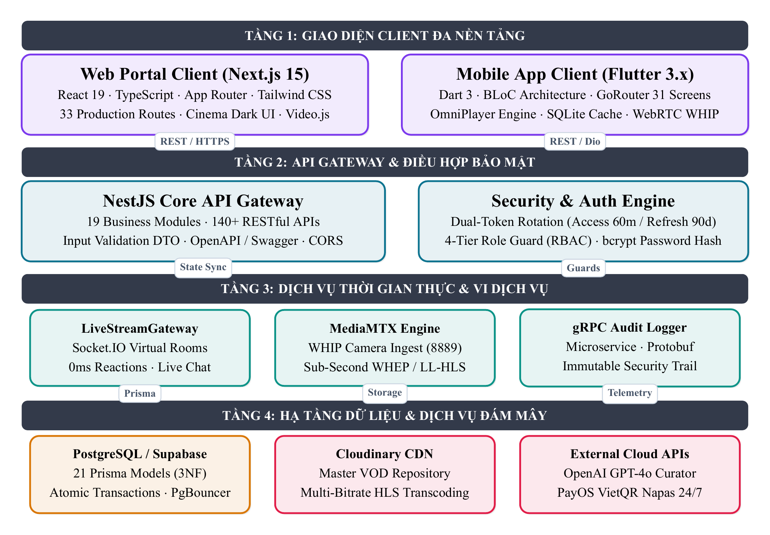
Hình 2.1: Sơ đồ Kiến trúc Phân tầng Tổng thể Hệ thống OmniCast
Kiến trúc phân tầng tổng thể của OmniCast. Cả cổng web Next.js 15 và ứng dụng di động Flutter đều tiêu thụ cùng một API REST và cổng WebSocket /live; nhật ký kiểm toán được tách sang microservice gRPC riêng.
Điểm thiết kế đáng chú ý là một tiến trình API duy nhất phục vụ cả hai client. Ranh giới giữa client web và client di động chỉ nằm ở lớp vận chuyển, không nằm ở lớp nghiệp vụ. Nhờ vậy một quy tắc nghiệp vụ chỉ được viết một lần: ví dụ, quy tắc “hai chương trình cùng kênh không được chồng lấn” được kiểm tra trong ProgramsService.checkScheduleConflict và có hiệu lực giống nhau đối với cả thao tác tạo lịch từ trang quản trị web lẫn từ ứng dụng di động.

Kiến trúc Truyền phát Trực tiếp (LiveStream) & Bàn điều khiển Live Studio
Để đáp ứng yêu cầu phát sóng trực tiếp với độ trễ cực thấp và khả năng tương tác hai chiều giữa đạo diễn (STAFF/ADMIN) và khán giả (VIEWER), OmniCast thiết kế một kiến trúc truyền phát đa luồng chuyên biệt như minh hoạ tại Hình 2.
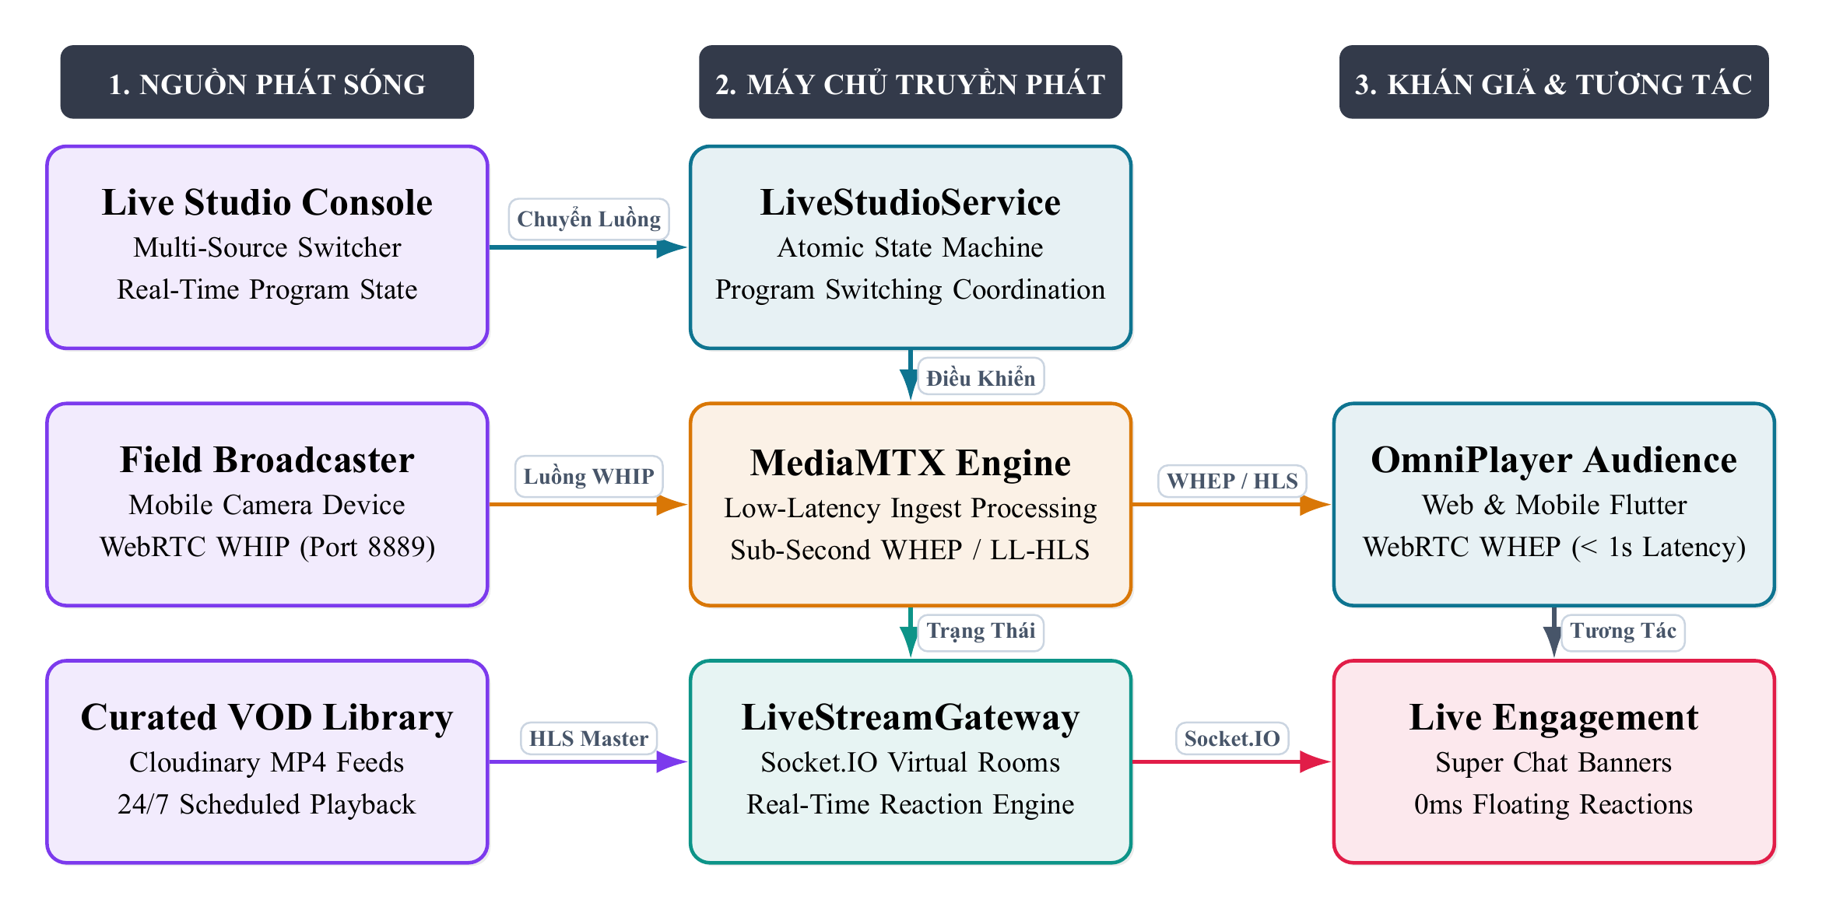
Hình 2.2: Kiến trúc Luồng Phát sóng Trực tiếp Real-Time và Live Studio
Kiến trúc truyền phát trực tiếp (LiveStream) và bàn điều khiển Live Studio đầu-cuối: kết hợp 4 chế độ thu nhận luồng phát (Curated VOD, Camera/Screen WHIP WebRTC, Kho nội dung công khai, Điều hành tương tác) qua LiveStudioService, máy chủ MediaMTX và cổng Socket.IO /live.
Kiến trúc LiveStream vận hành trên ba trụ cột kỹ thuật đồng bộ:
- Bốn đường thu nhận luồng phát (Ingestion Pipelines) tại Live Studio: Đạo diễn trên Web (/studio/live) hoặc Mobile (LiveStudioScreen & MobileStudioRecorderScreen) có thể khởi tạo sóng trực tiếp qua 4 chế độ: (i) Curated Live — chọn một hoặc nhiều bản ghi từ thư viện VOD nội bộ kèm bộ lọc chống vi phạm bản quyền (Anti-Piracy Guard); (ii) Self-Record / Device Camera — đẩy luồng trực tiếp từ ống kính máy quay phần cứng hoặc chia sẻ màn hình qua giao thức WebRTC WHIP tới MediaMTX (cổng :8889/whip) hoặc tải tệp ghi hình trực tiếp lên Cloudinary qua chữ ký số (Signed Direct Upload); (iii) Verified Public Catalog — nhập một chạm từ danh mục luồng HLS/MP4 công khai đã xác thực kèm kiểm tra HEAD probe; và (iv) Host Control Console — gửi thông báo ghim, kiểm duyệt bình luận và chuyển chương trình đang phát tức thời.
- Chuyển mã và Phân phối Đa giao thức (MediaMTX & Direct Stream Engine): Luồng WebRTC WHIP từ thiết bị quay được máy chủ MediaMTX chuyển đổi tức thời sang WHEP và HLS phân đoạn fMP4 độ trễ thấp (:8888/<streamKey>/index.m3u8). Ngoài ra, đối với các tệp lưu trên Google Drive, tầng backend và trình phát tự động phân giải đường dẫn sang drive.usercontent.google.com/download?id=...&confirm=t để phát trực tiếp qua bộ đệm phần cứng mà không yêu cầu đăng nhập tài khoản Google.
- Điều phối Phòng Live Thời gian thực qua Socket.IO (/live): Cổng LiveStreamGateway quản lý các phòng theo sự kiện (event:<eventId>) và theo kênh (channel:<channelId>), đồng bộ tức thời số người đang xem thực tế (live:viewerCount), tin nhắn trò chuyện phân nhánh (live:chat:new), hiệu ứng biểu cảm nổi 0ms (live:reaction:new), thông báo ghim từ đạo diễn (broadcaster:message), quyên góp Super Chat (live:donation:received) và tín hiệu đổi luồng video tức thời (live:program:changed).

Cấu trúc module của NestJS
AppModule đăng ký 19 module nghiệp vụ cùng các module hạ tầng. Mỗi module chịu trách nhiệm một miền nghiệp vụ và export các service cần thiết; các controller chỉ gọi service và không chứa logic nghiệp vụ. Cấu trúc thực tế của mã nguồn back-end được liệt kê ở Bảng 2.
Cấu trúc module back-end NestJS.
Module | Trách nhiệm chính | Controller
auth | Đăng nhập, JWT, refresh, đăng nhập Google | auth
channels | Kênh phát sóng, danh mục | channels
programs | Chương trình, EPG, Live Studio, Social | programs
search | Tìm kiếm liên thực thể | search
ai-curator | Biên tập AI, thống kê | ai-curator
audit-logger | Nhật ký kiểm toán (gRPC) | audit-logger
watchlist | Danh sách theo dõi | watchlist
users | Quản lý người dùng | users
admin | Bảng điều khiển quản trị | admin
billing | Gói dịch vụ, thanh toán | billing
notifications | Thông báo, đẩy FCM | notifications
newsletter | Đăng ký bản tin | newsletter
websocket | Cổng thời gian thực /live | —
cloudinary | Lưu trữ phương tiện | cloudinary
prisma | Kết nối cơ sở dữ liệu | —
health | Kiểm tra tình trạng | health
common | Bộ lọc, interceptor, Swagger | —

Tích hợp giao thức và vận chuyển
Backend phục vụ bốn loại giao thức độc lập, mỗi loại phục vụ một nhóm nhu cầu khác nhau:
- REST/JSON qua HTTP/1.1. Đường dẫn có tiền tố /api/v1 và được tạo phiên bản bằng VersioningType.URI. Một middleware trong main.ts tự động chuyển hướng mọi yêu cầu dạng /api/* thành /api/v1/*, nhờ vậy các client cũ không gặp lỗi 404 khi phiên bản API được nâng cấp.
- WebSocket (Socket.IO /live). Cổng thời gian thực dùng Socket.IO với namespace /live, phục vụ đầy đủ các sự kiện điều hành phòng Live: theo dõi và bỏ theo dõi sự kiện/kênh (subscribe:event, unsubscribe:event, subscribe:channel, unsubscribe:channel), đếm mắt xem trực tiếp (live:viewerCount), chat trực tiếp (live:chat $→$ live:chat:new), biểu cảm hạt nổi (live:reaction $→$ live:reaction:new), thông báo ghim từ người phát (broadcaster:message), xoá tin nhắn vi phạm (chat:delete $→$ chat:deleted), chuyển đổi chương trình tức thời (live:program:changed), quyên góp Super Chat (live:donation:received) và bắt tay WebRTC (webrtc:offer, webrtc:answer, webrtc:ice-candidate).
- gRPC. Microservice ghi nhật ký kiểm toán nhận yêu cầu LogAudit, GetLogsByUser, GetLogsByAction, GetLogsByEntity và GetLogStats qua audit_logger.proto.
- WHIP/HLS/WebRTC. MediaMTX nhận luồng phát qua WHIP và phân phối lại qua HLS (LL-HLS, fMP4) và WHEP. Cấu hình nằm trong backend/mediamtx/mediamtx.yml.

Kết nối cơ sở dữ liệu và giao thức ghi nhật ký
Cơ sở dữ liệu là PostgreSQL do Supabase quản lý. Một chi tiết vận hành đáng lưu ý: Supabase cung cấp hai cổng, cổng 5432 cho kết nối trực tiếp và cổng 6543 cho transaction pooler. Hàm optimizeDatabaseUrl trong PrismaService tự động đổi cổng sang 6543 và đặt connection_limit phù hợp khi phát hiện pooler, tránh tình trạng cạn kết nối khi môi trường serverless khởi động nhiều instance đồng thời.
Vì sao tách microservice ghi nhật ký kiểm toán?
Việc ghi nhật ký kiểm toán có hai đặc điểm không giống phần còn lại của hệ thống: khối lượng ghi lớn và không chịu được sự chậm trễ. Nếu ghi thẳng vào PostgreSQL, mỗi thao tác quản trị sẽ phải chờ một lần ghi bổ sung. Tách sang microservice gRPC biến việc ghi nhật ký thành thao tác bất đồng bộ theo kiểu fire-and-forget: AuditLoggerService gọi RPC trong một promise không chặn, còn microservice tự ghi vào cơ sở dữ liệu và duy trì bảng chỉ mục phục vụ truy vấn theo người dùng, hành động, thực thể và thống kê tổng hợp.

Cấu hình tích hợp ngoài
Bốn tích hợp bên ngoài được hỗ trợ, tất cả đều tự giáng cấp an toàn khi thiếu khóa API: YouTube Data API v3 (lịch phát kênh), Twitch Helix (lịch phát kênh), TMDB (làm giàu dữ liệu phim) và OpenAI (biên tập nội dung). Cơ chế này cho phép toàn bộ hệ thống chạy đầy đủ chức năng trong môi trường phát triển mà không cần bất kỳ khóa bên thứ ba nào.

Cài đặt back-end

Xác thực JWT và phân quyền theo vai trò
Hệ thống xác thực dùng cặp token truy cập/làm mới. Khi đăng nhập, mật khẩu được kiểm tra bằng bcrypt.compare với 12 vòng lặp (BCRYPT_ROUNDS=12); khi đăng ký, mật khẩu được băm bằng bcrypt.hash. AuthService phát hành access token có thời hạn 60 phút và refresh token có thời hạn 90 ngày, lưu trong bảng RefreshToken. Cơ chế xoay vòng token được áp dụng: mỗi lần refresh, token cũ bị thu hồi và một token mới được sinh, nên một token bị lộ không thể dùng lại.
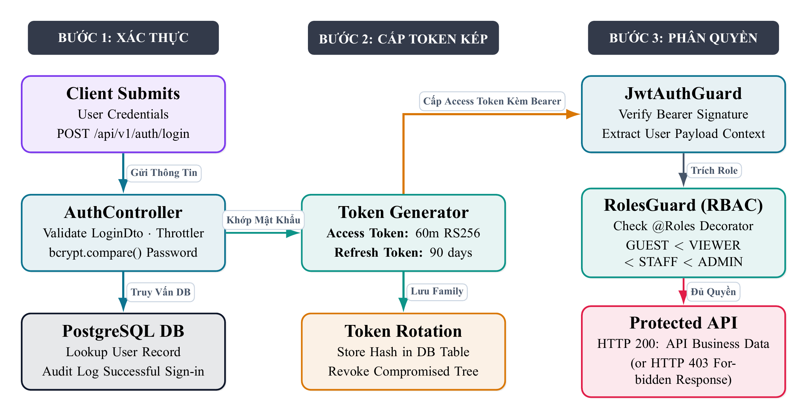
Hình 2.4: Quy trình Xác thực JWT và Phân quyền RBAC 4 Cấp độ
Luồng xác thực và phân quyền. Access token được gửi kèm mọi yêu cầu; JwtAuthGuard xác thực chữ ký, RolesGuard đối chiếu vai trò với metadata @Roles.
Hai guard được cài đặt trong backend/src/auth/guards. Guard JwtAuthGuard dùng chiến lược Passport-JWT và bỏ qua các handler được đánh dấu @Public(). Guard RolesGuard đọc metadata @Roles qua Reflector; nếu handler không khai báo vai trò thì mọi người đã xác thực đều được phép. Điểm đáng chú ý là guard chuẩn hoá vai trò về tên chuỗi trước khi so sánh, nhờ vậy cả dạng tên ('STAFF') lẫn dạng số (legacy '2') đều được chấp nhận. Bốn vai trò được định nghĩa trong enum UserRole và xếp hạng trong role-config.ts của cổng web.
Bốn vai trò người dùng và phạm vi quyền.
Mã | Giá trị | Mô tả
GUEST | 0 | Khách chưa đăng nhập – chỉ xem lịch phát công khai và trailer
VIEWER | 1 | Người xem đã đăng nhập – lưu watchlist, bình luận, thích, xem lịch sử
STAFF | 2 | Biên tập viên nội dung – quản lý kênh, lịch phát, chạy AI Curator
ADMIN | 3 | Quản trị viên – toàn bộ quyền STAFF cộng quản lý người dùng và nhật ký kiểm toán
Để đảm bảo nguyên tắc đặc quyền tối thiểu, các thao tác nhạy cảm được bảo vệ ở cấp controller chứ không phải ở tầng giao diện. Ví dụ, toàn bộ 11 endpoint ghi trong nhóm ai-curator và các endpoint điều khiển phát sóng trong LiveStudioController đều yêu cầu @Roles('STAFF','ADMIN'), và mọi endpoint quản lý người dùng hay nhật ký kiểm toán đều yêu cầu @Roles('ADMIN').

Phát hiện xung đột lịch phát
Thuật toán phát hiện xung đột là cốt lõi nghiệp vụ của hệ thống. Mỗi chương trình chiếm một đoạn thời gian $[ t_{0}, t_{0}+d ]$ trên trục thời gian của một kênh. Hai chương trình trùng nhau khi và chỉ khi đoạn của chương trình mới bắt đầu trước khi chương trình cũ kết thúc và kết thúc sau khi chương trình cũ bắt đầu.
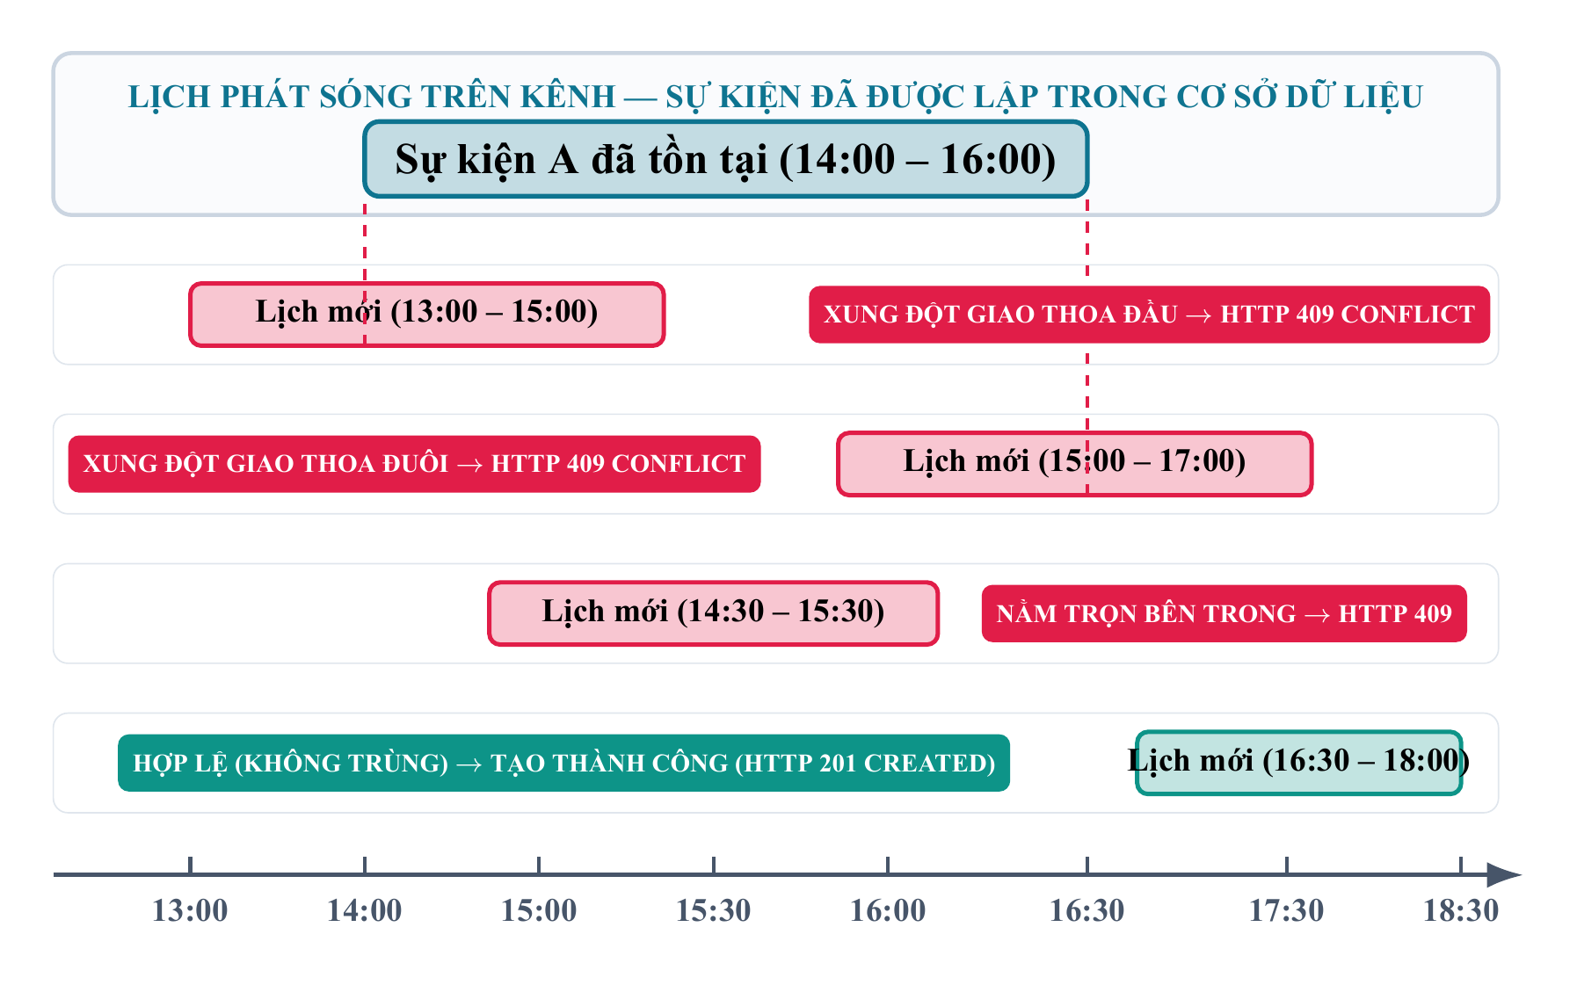
Hình 3.1: Thuật toán Phát hiện và Ngăn chặn Xung đột Lịch phát EPG
Ba trường hợp giao thoa được phát hiện: chồng đầu, chồng đuôi và bao trùm toàn bộ. Lịch trên một kênh khác không gây xung đột.
Điểm khó nhất nằm ở việc tính thời điểm kết thúc hiệu lực của một sự kiện đã tồn tại. Trường endedAt có thể còn NULL với sự kiện ở trạng thái SCHEDULED, tức là sự kiện chưa thực sự kết thúc. Nếu dùng truy vấn where thông thường của Prisma, các sự kiện như vậy sẽ bị bỏ qua, dẫn tới sai sót cho phép đặt lịch trùng. Vì vậy hàm checkScheduleConflict dùng SQL thô để tính thời điểm kết thúc hiệu lực bằng biểu thức COALESCE với MAX giữa endedAt và scheduledAt + duration.
SELECT id, title, "scheduledAt" AS scheduled_at, "duration"
FROM "LiveEvent"
WHERE "channelId" = $1::uuid
AND status IN ('SCHEDULED', 'LIVE')
AND "scheduledAt" < $2 -- moi bat dau truoc khi cu ket thuc
AND COALESCE(
"endedAt",
"scheduledAt" + (
CASE
WHEN "duration" IS NULL THEN ($3 || ' minutes')::interval
WHEN "duration" > 1440 THEN ("duration" || ' seconds')::interval
ELSE ("duration" || ' minutes')::interval
END)
) > $4 -- moi ket thuc sau khi cu bat dau
Truy vấn chỉ chạy trên các sự kiện ở trạng thái SCHEDULED hoặc LIVE; sự kiện ENDED hoặc CANCELLED không còn gây xung đột. Biểu thức CASE cũng xử lý sự bất nhất về đơn vị: lớp ingest ghi duration theo giây, còn logic EPG làm việc theo phút, nên giá trị vượt quá 1440 được hiểu là giây và chuyển đổi, còn lại được coi là phút. Khi phát hiện xung đột, service ném ConflictException với mã HTTP 409 kèm danh sách các sự kiện gây xung đột, nhờ vậy giao diện có thể hiển thị chính xác chương trình nào đang bị chặn.

Bàn điều khiển Live Studio và Vận hành LiveStream Thời gian thực
Module programs cung cấp hai bộ điều khiển chuyên biệt cho nghiệp vụ phát sóng trực tiếp: LiveStudioController (backend/src/programs/live-studio.controller.ts) và SocialController (backend/src/programs/social.controller.ts), phối hợp chặt chẽ với LiveStreamGateway (backend/src/websocket/live-stream.gateway.ts). Toàn bộ quy trình vận hành phòng Live bao gồm 6 nhóm thao tác kỹ thuật:
- Chế độ 1 — Phát sóng từ Thư viện Nội dung chọn lọc (POST /programs/studio/curate-live): Cho phép đạo diễn (STAFF/ADMIN) chọn một hoặc nhiều bản ghi (recordingIds) trong thư viện kênh hoặc kho tổng OmniCast để phát sóng ngay lập tức. Service kiểm tra điều kiện chống vi phạm bản quyền (Anti-Piracy Guard, từ chối các URL YouTube/Twitch/Vimeo trái phép), tự động kết thúc sự kiện LIVE cũ trên cùng kênh trong một giao dịch nguyên tử, khởi tạo LiveEvent mới với danh sách chương trình (lineup) và phát tín hiệu live:started qua Socket.IO.
- Chế độ 2 — Tự ghi hình, Tải lên có chữ ký số & Phát trực tiếp từ Camera (POST /programs/studio/self-record & /live/webcam/start): Hỗ trợ hai luồng làm việc: (a) Direct-to-Cloudinary Signed Upload: client xin chữ ký qua POST /programs/studio/recordings/sign, đẩy tệp MP4/WebM trực tiếp lên CDN Cloudinary kèm theo dõi tốc độ/ETA, sau đó gọi self-record để kiểm định HEAD probe và đưa lên sóng (hoặc hẹn giờ phát sóng SCHEDULED / lưu nháp PRIVATE); có hỗ trợ dọn dẹp tài nguyên mồ côi (DELETE /programs/studio/recordings/orphan) nếu người dùng hủy giữa chừng. (b) WebRTC WHIP Direct Camera/Screen Streaming: client gọi POST /programs/studio/live/webcam/start để cấp phát khóa luồng (streamKey), đẩy luồng video/âm thanh trực tiếp từ Camera hoặc Màn hình tới MediaMTX (:8889/whip) và phân phối lại qua HLS (.m3u8) tới mọi người xem.
- Chế độ 3 — Kho nội dung công khai đã xác thực (GET /programs/studio/public-catalog): Cung cấp danh mục các luồng HLS và MP4 hợp pháp từ Mux, Cloudinary và Internet Archive. Đạo diễn có thể lọc theo định dạng, nhập một chạm vào thư viện kênh (POST /programs/studio/recordings/library/from-catalog) hoặc thêm URL tùy chỉnh kèm kiểm tra HEAD probe tự động (POST /programs/studio/recordings/library).
- Chuyển đổi chương trình đang phát tức thời (POST /programs/studio/events/:eventId/switch-program): Khi một sự kiện Live có nhiều chương trình trong lineup hoặc đạo diễn muốn đổi sang một bản ghi khác ngay giữa buổi phát, endpoint này cập nhật streamUrl của LiveEvent và phát sự kiện live:program:changed tới toàn bộ phòng event:<eventId>. Trình phát của mọi khán giả tự động nạp luồng video mới mà không làm mất khung chat hay đứt kết nối WebSocket.
- Tương tác Phòng Live hai chiều qua LiveStreamGateway (/live): Khi khán giả nhấn tham gia phòng (subscribe:event), cổng WebSocket tăng bộ đếm người xem thực tế trong bộ nhớ và đồng bộ xuống cơ sở dữ liệu (LiveEvent.viewerCount), phát bản tin live:viewerCount. Khán giả có thể gửi bình luận trực tiếp (live:chat), trả lời bình luận theo nhánh (parentId), thả tim bình luận, và bắn các biểu cảm hạt nổi (HEART, FIRE, CLAP, WOW/PARTY) với độ trễ phản hồi xúc giác 0ms. Đạo diễn có thể phát thông báo ghim (broadcaster:message), xóa tin nhắn vi phạm (chat:delete $→$ chat:deleted) hoặc dừng sóng (POST /programs/studio/live-events/:eventId/stop kèm tùy chọn keepAsVod).
- Tích hợp Cổng thanh toán PayOS & Quyên góp Super Chat trực tiếp (StreamDonation): Khán giả trong phòng Live có thể ủng hộ nhà sáng tạo qua 6 mệnh giá quà tặng (Thẻ Đồng 10.000đ, Bạc 20.000đ, Vàng 50.000đ, Kim Cương 100.000đ, Vương Miện 200.000đ, Tinh Hoa 500.000đ) kèm lời nhắn vinh danh. Hệ thống tích hợp trực tiếp cổng thanh toán PayOS với mã VietQR chuẩn của ngân hàng MB Bank (Chủ tài khoản: NGUYEN BINH AN, Số tài khoản: 0935649095), hỗ trợ chuyển khoản một chạm qua ứng dụng ngân hàng hoặc quét QR trực tiếp. Sau khi xác nhận giao dịch thành công qua webhook/polling, số dư ví của kênh được cộng tự động và hiệu ứng vinh danh toàn phòng được phát ngay lập tức qua sự kiện live:donation:received.
- Tối ưu hóa Độ trễ Thấp & Bù trôi Luồng Trực tiếp (Live Latency Optimization): Hệ thống phân phối luồng trực tiếp áp dụng kiến trúc WebRTC WHIP thu nhận trực tiếp kết hợp bộ chuyển mã MediaMTX HLS độ trễ thấp với phân đoạn 1 giây. Trên các ứng dụng xem (Web và Mobile), cơ chế tự động bù độ trễ hai giai đoạn (two-stage adaptive speed catch-up) được kích hoạt: khi độ trễ trôi trong khoảng 1.8s–4.0s, tốc độ phát được tăng tốc tự động lên 1.25x; nếu độ trễ vượt quá 4.0s (do nghẽn mạng), trình phát lập tức nhảy tua thẳng đến đầu luồng phát (live edge hard-seek); và khi độ trễ phục hồi về dưới 900ms, tốc độ quay về 1.0x bình thường. Cùng với cơ chế giải mã tiến trình fMP4 và phục hồi ngay lập tức sau buffering, giải pháp bảo đảm trải nghiệm xem trực tiếp bám sát thời gian thực với độ trễ cực thấp.

Cơ chế điền lịch EPG 24/7
Do các kênh chỉ có khoảng một chương trình gốc mỗi ngày, lưới EPG 24 giờ được xây dựng bởi EpgScheduleFillerService. Service này đảm bảo năm tính chất mà thiết kế yêu cầu:
- Không có ngày trống. Mỗi lưới kênh/ngày đều đủ 24 giờ, nên bộ lọc theo ngày ở giao diện luôn có nội dung để hiển thị.
- Lựa chọn ưu tiên theo thể loại. Bản ghi có category khớp thể loại của kênh được ưu tiên; chỉ khi không có bản ghi khớp mới quay sang toàn bộ thư viện.
- Tách tập. Bản ghi dài hơn LONG_PROGRAM_MINUTES được chia thành các tập dài EPISODE_MINUTES, để lưới hiển thị “Tập 1 / Tập 2 / ...” thay vì một khối duy nhất.
- Phát lại có giới hạn. Cùng một bản ghi hoặc tập chỉ được xuất hiện tối đa MAX_REPEATS_PER_ITEM_PER_DAY lần trong một ngày, tránh việc người xem phải xem lặp vô tận.
- Tính ngẫu nhiên có thể tái lập. Lựa chọn dùng PRNG có hạt giống theo cặp (ngày, kênh), nên cùng một ngày luôn cho cùng một lịch, nhưng các ngày liền kề lại hiển thị nội dung khác nhau.
Điểm quan trọng về mặt kỹ thuật là service này không thực hiện truy vấn I/O: nó là logic thuần túy, nhận danh sách bản ghi và danh sách chương trình thật rồi trả về lưới đã điền. Nhờ vậy 18 kiểm thử đơn vị trong epg-filler.spec.ts có thể chạy mà không cần cơ sở dữ liệu, và toàn bộ tầng lập lịch trở thành một hàm thuần có thể kiểm chứng bằng thuộc tính.

Lớp ingest nội dung và làm giàu dữ liệu
Lớp ingest thu thập lịch phát từ YouTube, Twitch và RSS theo lịch cron (0 */15 * * * * cho YouTube, 0 */30 * * * * cho Twitch), chuẩn hoá về một cấu trúc thống nhất NormalizedLiveEvent, rồi ghi vào bảng LiveEvent. Sau đó một tác vụ làm giàu dữ liệu tùy chọn gọi TMDB để bổ sung thông tin phim (poster, diễn viên, đánh giá) cho các sự kiện có tiêu đề khớp.
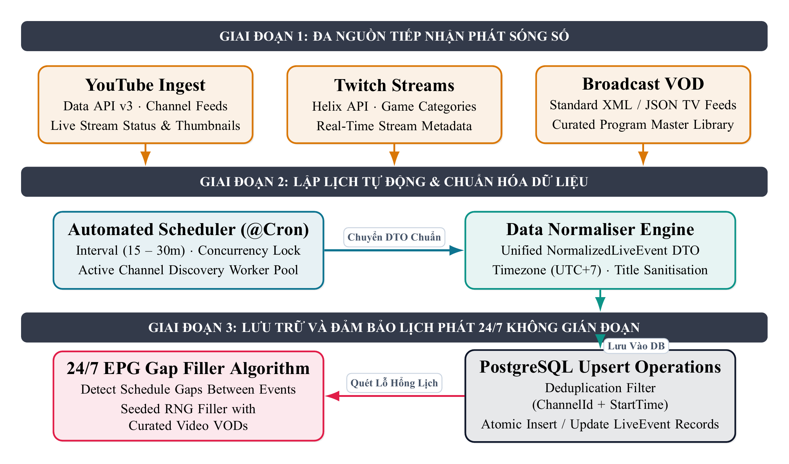
Hình 3.3: Quy trình Nạp và Tổng hợp Dữ liệu Lịch phát Đa nguồn
Luồng ingest từ các nguồn bên ngoài. Tất cả nguồn đều được chuẩn hoá về một cấu trúc duy nhất trước khi ghi vào cơ sở dữ liệu.

Trợ lý biên tập AI có kiểm soát chất lượng
Module ai-curator là một trong những đóng góp đáng chú ý nhất. Yêu cầu ban đầu là tự động hoá việc viết mô tả, gán thể loại và gắn thẻ cho chương trình. Quy trình được thiết kế theo bốn nguyên tắc:
- Một lần gọi mô hình duy nhất. Phiên bản curator-prompt-v4.0.0 hợp nhất ba lần gọi tách rời trước đây (mô tả, thẻ, phân loại) thành một lần gọi duy nhất với schema JSON và ví dụ few-shot, giảm chi phí và độ trễ xuống còn một phần ba.
- Kiểm tra schema bằng Zod. Đầu ra của mô hình được kiểm tra bằng ai-curator.schemas.ts; nếu không hợp lệ, yêu cầu được chuyển sang đường dự phòng heuristic.
- Đường dự phòng heuristic. Khi thiếu OPENAI_API_KEY hoặc khóa bằng dummy-key, một bộ quy tắc cục bộ đánh giá giọng điệu, tuân thủ và tính chất biên tập để sinh kết quả tương đương về cấu trúc.
- Dấu vết phiên bản. Mỗi báo cáo lưu kèm promptVersion, aiModelVersion, openaiCallMs và openaiRetries, cho phép so sánh chất lượng giữa các phiên bản prompt.
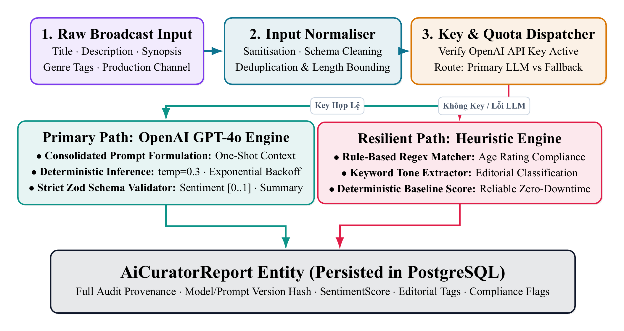
Hình 3.2: Quy trình Biên tập Thông minh Đa tầng AI Curator Pipeline
Quy trình AI Curator: nhánh theo sự hiện diện của khóa API, kiểm tra schema bằng Zod, và đường dự phòng heuristic khi kiểm tra thất bại.
Tham số siêu tham số được đặt cố định ở ai-curator.prompts.ts (temperature = 0.3, top_p = 0.95), được hướng dẫn rõ rằng không được đổi temperature nếu chưa đánh giá lại các ví dụ few-shot. Quy ước phiên bản theo ngữ nghĩa: MAJOR khi thay đổi schema, MINOR khi đổi văn phong mà không đổi cấu trúc JSON, PATCH khi sửa lỗi chính tả. Module thống kê ai-curator-stats.service.ts tổng hợp theo nhóm broadcastSuitability, theo phiên bản mô hình, và theo khoảng thời gian.

Tìm kiếm, thanh toán và các module phụ trợ
Module search thực hiện tìm kiếm liên thực thể: kênh, chương trình và bản ghi được truy vấn đồng thời bằng điều kiện contains không phân biệt hoa thường, kèm lọc theo thể loại và phân trang. Kết quả được gộp thành một đối tượng duy nhất kèm tổng số kết quả, phù hợp với mô hình giao diện tìm kiếm một trang hiển thị đan xen các nhóm kết quả.
Module billing quản lý gói dịch vụ và lịch sử thanh toán; module notifications đẩy thông báo qua Firebase Cloud Messaging dựa trên bảng DeviceToken; module newsletter quản lý đăng ký bản tin; module cloudinary xử lý tải lên hình ảnh và video cho luồng ghi hình trực tiếp trong studio.

Các quy ước kỹ thuật xuyên suốt
Bốn quy ước áp dụng xuyên suốt toàn hệ thống đáng được nêu rõ vì chúng quyết định tính nhất quán của API:
- Định dạng phản hồi thống nhất. Một TransformInterceptor toàn cục bọc mọi kết quả trong {success, statusCode, data, meta, timestamp}, nên client chỉ cần một cách giải mã duy nhất.
- Xử lý ngoại lệ tập trung. HttpExceptionFilter chuẩn hoá mọi lỗi thành cùng một cấu trúc, bao gồm thông báo thân thiện bằng tiếng Việt cho người dùng cuối.
- Xác thực đầu vào nghiêm ngặt. ValidationPipe với whitelist và forbidNonWhitelisted loại bỏ mọi trường không khai báo trong DTO, ngăn chặn mass-assignment.
- Tài liệu API tự sinh. Decorator Swagger trên mỗi controller tạo ra tài liệu OpenAPI tại /swagger, được kiểm tra bởi 19 endpoint thuộc nhóm ai-curator, channels, programs và các nhóm còn lại.

Cổng web Next.js 15

Kiến trúc App Router
Cổng web được xây dựng bằng Next.js 15 với App Router, trên nền tảng React 19 và Tailwind CSS với chủ đề “Cinema Dark”. Kiến trúc App Router thay thế mô hình pages/ bằng cơ chế Server Component lồng nhau và Server Action, cho phép dữ liệu được lấy trực tiếp trên máy chủ mà không cần lớp API trung gian.
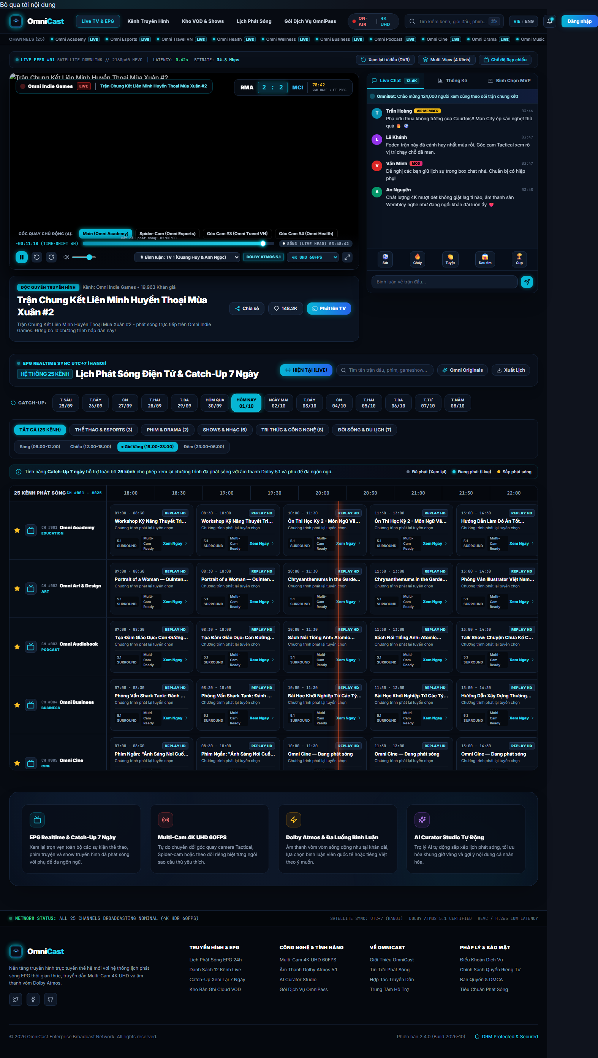
Trang chủ cổng web trên máy tính: carousel nổi bật, lưới kênh theo thể loại và thanh điều hướng theo vai trò.

Danh mục đầy đủ 33 Route và Màn hình Web
Cổng web cung cấp đầy đủ 33 route được sinh từ 24 thư mục trong frontend/app/. Bảng [tab:web_routes] liệt kê toàn bộ 33 màn hình được phân thành năm cụm chức năng: (1) Nội dung & Khám phá công khai; (2) Phòng xem LiveStream & VOD; (3) Bàn điều khiển Live Studio & Trợ lý AI Curator (STAFF/ADMIN); (4) Tài khoản, Cá nhân hoá & Quản trị (ADMIN); và (5) Hệ thống Trang Pháp lý & Tiêu chuẩn Phát sóng.
Cụm chức năng | Đường dẫn Route (33) | Phân quyền | Tính năng & Thao tác màn hình chính
1. Khám phá & Lịch phát EPG | /, /channels, /channels/[id] | Public | Carousel sự kiện tâm điểm, danh mục kênh lọc theo thể loại, trang chi tiết kênh kèm luồng đang phát & lịch EPG.
1. Khám phá & Lịch phát EPG | /epg | Public | Lưới lịch phát điện tử 24/7 không trống, thanh chỉ báo giờ hiện tại (Now-Line), lọc theo ngày và kênh.
1. Khám phá & Lịch phát EPG | /programs, /programs/[id] | Public | Thư viện chương trình, trang chi tiết chương trình kèm thẻ sản xuất, lịch phát sắp tới và nút lưu Watchlist.
1. Khám phá & Lịch phát EPG | /recordings, /recordings/[id] | Public | Kho video VOD đã phát sóng, trình phát lại đa luồng kèm bình luận và gợi ý nội dung cùng thể loại.
1. Khám phá & Lịch phát EPG | /search | Public | Tìm kiếm liên thực thể (Kênh, Chương trình, Bản ghi VOD) theo từ khóa và thể loại.
1. Khám phá & Lịch phát EPG | /live | Public | Trung tâm Đang Phát Sóng (Live Hub): tự động làm mới mỗi 15 giây, hiển thị tổng sự kiện LIVE & tổng mắt xem (CCU), sắp xếp theo độ nóng hoặc mới nhất.
 | /live/[id] | Public / Viewer | Phòng xem LiveStream tương tác: 7 giao diện chủ đề theo thể loại, Sảnh chờ JoinLobbyCard, Chế độ Rạp phim (Cinema Mode), đổi chương trình trong lineup, Chat thời gian thực, 4 nút Biểu cảm hạt nổi 0ms, Thông báo ghim từ Host.
3. Bàn điều khiển Live Studio & AI | /studio, /studio/live | STAFF+ | Bàn điều khiển phát sóng trực tiếp 4 Tab: (1) Chọn VOD có sẵn; (2) Tự ghi hình Camera/Màn hình WHIP WebRTC & Upload kéo-thả có chữ ký Cloudinary; (3) Kho nội dung công khai; (4) Gửi thông báo ghim & Dừng sóng.
3. Bàn điều khiển Live Studio & AI | /studio/curator | STAFF+ | Trợ lý biên tập AI (gpt-4o + fallback heuristic): chấm điểm cảm xúc, kiểm duyệt đạo đức phát sóng, gợi ý thẻ và thể loại.
3. Bàn điều khiển Live Studio & AI | /studio/curator/audit, /studio/curator/dashboard | STAFF+ | Nhật ký kiểm toán phiên bản prompt (promptVersion), thống kê tỷ lệ duyệt và hiệu năng gọi mô hình.
3. Bàn điều khiển Live Studio & AI | /login, /register, /forgot-password, /reset-password | Public | Đăng nhập JWT + Google OAuth2, đăng ký tài khoản, khôi phục mật khẩu qua mã xác thực.
3. Bàn điều khiển Live Studio & AI | /profile, /settings, /watchlist, /notifications | VIEWER+ | Hồ sơ cá nhân, quản lý gói VIP, danh sách xem sau đồng bộ đa thiết bị, trung tâm thông báo và thu hồi phiên (logout-all).
 | /admin, /admin/users, /admin/audit-logs | ADMIN | Tổng quan hệ thống, quản lý phân quyền người dùng, tra cứu nhật ký kiểm toán gRPC theo hành động/thực thể.
5. Pháp lý & Hỗ trợ | /terms, /privacy, /dmca, /standards, /broadcasting-standards, /help, /docs | Public | Điều khoản sử dụng, chính sách bảo mật, bản quyền DMCA, tiêu chuẩn cộng đồng & phát sóng, trung tâm trợ giúp và tài liệu kỹ thuật.
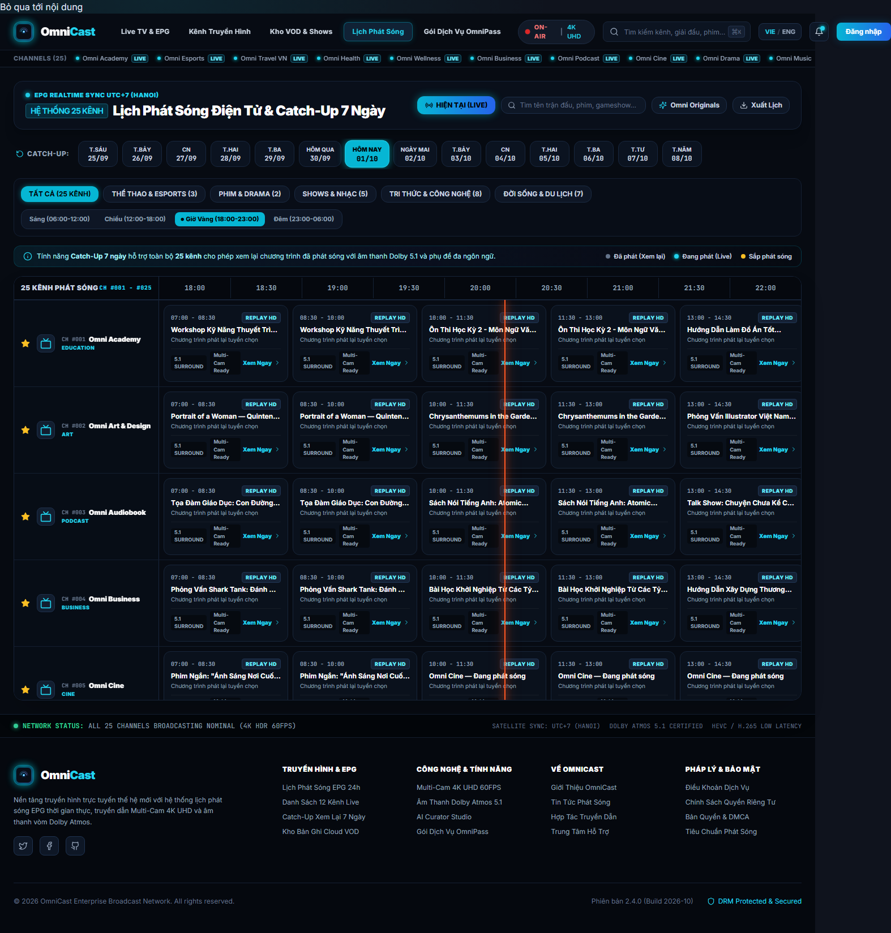
Trang lịch phát điện tử (/epg) với lưới theo khung giờ và bộ chọn ngày.

Màn hình Phòng Xem LiveStream (/live & /live/[id]) và Các Thao tác Tương tác
Hệ thống LiveStream trên Web được thiết kế như một không gian truyền hình tương tác toàn diện thông qua hai màn hình cốt lõi:
- Trung tâm Phát sóng & Lịch phát sóng LiveStream (/live & Trang chủ): Tự động đồng bộ danh sách sự kiện đang LIVE mỗi 15 giây, hiển thị hai huy hiệu thống kê thời gian thực ở đầu trang (tổng số sự kiện đang phát và tổng số người đang xem đồng thời), đồng thời tích hợp Lịch phát sóng LiveStream trực quan với 4 bộ lọc tương tác nhanh (Tất cả, Đang Live, Giờ Vàng 19h00–22h30, Hôm nay), hỗ trợ sắp xếp theo lượng người xem cao nhất hoặc thời điểm bắt đầu mới nhất, cùng nút truy cập nhanh vào /studio/live cho người dùng có quyền STAFF/ADMIN.
- Sảnh chờ Tham gia & 7 Chủ đề Phòng Live (/live/[id]): Khi truy cập vào một buổi phát sóng, người xem được chào đón bởi thẻ sảnh chờ JoinLobbyCard hiển thị ảnh thu nhỏ, trạng thái sóng, số mắt xem hiện tại và nút “Tham gia phòng xem”. Đặc biệt, hàm resolveLiveRoomTheme tự động biến đổi toàn bộ bảng màu nền, viền phát sáng và huy hiệu của phòng xem theo 7 chủ đề thể loại: Kids Wonderland (Thiếu nhi), Podcast & Audiobook (Ấm áp), Music Live Stage (Sân khấu âm nhạc), Academy & Tech (Giáo dục/Khoa học), Sports Arena (Đấu trường thể thao), Obsidian Theater (Điện ảnh/Phim truyện) và Broadcast Lounge (Mặc định).
- Trình phát Đa luồng Tối ưu Độ trễ Thấp, Chế độ Rạp phim & Chuyển chương trình tức thời: Trình phát VideoPlayer tự động nhận diện luồng WebRTC/HLS từ MediaMTX (cookieCheck=1), luồng trực tiếp Google Drive hoặc nhúng YouTube. Trình phát được cấu hình giải mã phân đoạn tiến trình fMP4 (progressive: true) với bộ đệm độ trễ thấp (liveSyncDurationCount: 1) và bộ bù trôi tốc độ thích ứng 1.25x khi độ lệch bám sát quá 1.8s. Người xem có thể bật Chế độ Rạp phim (Cinema Mode) để làm tối toàn bộ phần tử xung quanh và mở rộng khung hình lên 12 cột. Nếu sự kiện có danh sách phát nhiều phần (lineup) hoặc người dùng là STAFF/ADMIN, thanh chọn chương trình cho phép chuyển đổi video đang phát ngay lập tức cho toàn bộ phòng qua API switchProgramOnLiveEvent mà không cần tải lại trang.
- Thao tác Tương tác Thời gian thực & Quyên góp PayOS qua Socket.IO (/live): Khung tương tác bên phải kết nối trực tiếp tới namespace /live, cho phép khán giả: (i) gửi bình luận trực tiếp có kiểm tra đăng nhập và tự động cuộn mượt; (ii) thả 4 loại biểu cảm nổi (HEART $♡$, FIRE, CLAP, WOW) bay lên trên khung hình video kèm bộ đếm cộng dồn tức thời; (iii) quyên góp ủng hộ nhà sáng tạo qua hộp thoại LiveDonationDialog tích hợp cổng PayOS và mã VietQR chuẩn ngân hàng MB Bank (Chủ TK: NGUYEN BINH AN, STK: 0935649095) với 6 mệnh giá quà tặng và hiệu ứng chúc mừng toàn phòng; và (iv) nhận thông báo ghim (broadcaster:message) từ đạo diễn hiển thị nổi bật dưới dạng dải băng thông báo ở đầu màn hình.

Màn hình Bàn điều khiển Web Live Studio (/studio/live)
Trang /studio/live (frontend/app/studio/live/page.tsx) cung cấp bàn điều khiển phát sóng chuyên nghiệp dành cho STAFF và ADMIN với 4 chế độ vận hành:
- Tab 1 — Chọn nội dung phát sóng (Curated Live): Chọn kênh đích, nhập tiêu đề/mô tả phiên Live, tìm kiếm và chọn một hoặc nhiều bản ghi từ thư viện kênh hoặc kho chung để phát sóng liên tiếp (lineup).
- Tab 2 — Tự ghi hình / Tải tệp / Phát trực tiếp từ Camera (WebcamLiveBroadcaster & WebStudioViewfinder): Hỗ trợ quay trực tiếp từ Camera máy tính, chia sẻ màn hình (getDisplayMedia), phát trực tiếp độ trễ thấp qua giao thức WebRTC WHIP tới MediaMTX, hoặc kéo-thả tệp video vào UploadDropzone + UploadQueue (tải lên trực tiếp Cloudinary bằng chữ ký số, hiển thị thanh tiến trình, tốc độ MB/s, thời gian còn lại ETA, tự động trích xuất ảnh thu nhỏ bằng canvas và hỗ trợ 3 chế độ xuất bản: Phát ngay IMMEDIATE, Hẹn lịch SCHEDULED hoặc Lưu nháp PRIVATE).
- Tab 3 — Kho nội dung công khai (Verified Public Catalog): Duyệt danh sách các luồng HLS/MP4 công khai đã kiểm định, lọc theo định dạng và nhập một chạm vào thư viện kênh.
- Tab 4 — Điều hành & Tương tác trực tiếp: Cho phép đạo diễn gửi thông báo ghim (broadcaster:message) tới mọi người xem trong phòng và kết thúc phiên phát sóng (stopLiveEvent) kèm tùy chọn giữ lại bản ghi làm VOD.

Giao diện theo vai trò và Trợ lý AI Curator
Một tệp cấu hình duy nhất, frontend/lib/constants/role-config.ts, quyết định thành phần nào xuất hiện cho từng vai trò. Hàm hasMinimumRole so sánh thứ hạng vai trò, nên việc nâng một quyền từ VIEWER lên STAFF chỉ là sửa một dòng. Trang /studio/curator là giao diện biên tập AI: hiển thị danh sách chương trình chờ duyệt, cho phép chạy lại quy trình AI, xem điểm tin cậy, phân loại phù hợp phát sóng và các cảnh báo tuân thủ. Trang /studio/curator/audit trình bày lịch sử các lần chạy AI với dấu vết phiên bản prompt, và /studio/curator/dashboard tổng hợp thống kê phân bố theo thể loại và mức độ phù hợp phát sóng.
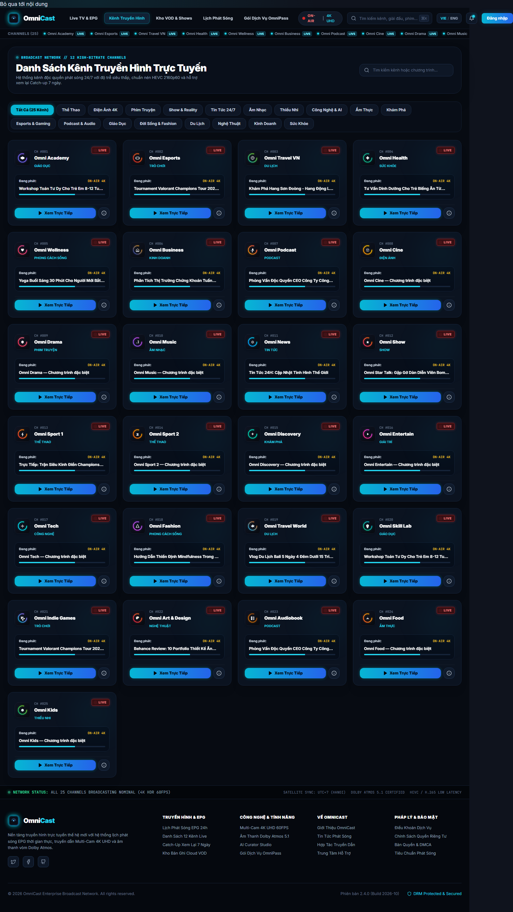
Trang danh mục kênh (/channels) với bộ lọc theo thể loại và thẻ nội dung.

Bảo mật phía client, Quản lý phiên và Kiểm thử
Cổng web dùng next-themes để hỗ trợ chế độ sáng/tối và một lớp safe-log (redact.ts) loại bỏ mọi dữ liệu nhạy cảm (mật khẩu, token, khóa API) trước khi ghi log. Khi người dùng đăng xuất, mọi phiên đăng nhập trên thiết bị khác được thu hồi qua endpoint logout-all. Cổng web có 228 kiểm thử Vitest trong 76 bộ kiểm thử, bao phủ các hàm thuần (query-builder, curator-filters, curator-helpers, redact, safe-log, utils), các hook (useAiCurator, useAiCuratorStats), các hàm cấu hình (role-config) và các thành phần React (video-player, save-to-watchlist, các trang pháp lý, các trang studio). CI còn chạy tsc --noEmit để bắt lỗi kiểu dữ liệu trước khi biên dịch.

Thiết kế cơ sở dữ liệu

Cơ sở dữ liệu quan hệ với Prisma
Toàn bộ dữ liệu nghiệp vụ nằm trong PostgreSQL, được định nghĩa bằng 21 model Prisma trong backend/prisma/schema.prisma. Prisma đóng vai trò lớp trừu tượng hoá: mọi truy vấn được viết bằng API có kiểu findMany, upsert hoặc createMany và được biên dịch thành SQL tham số hoá, nhờ vậy loại bỏ hoàn toàn khả năng chèn SQL trực tiếp từ mã ứng dụng. Hình 10 minh hoạ sơ đồ kiến trúc 5 miền dữ liệu của 21 model Prisma.
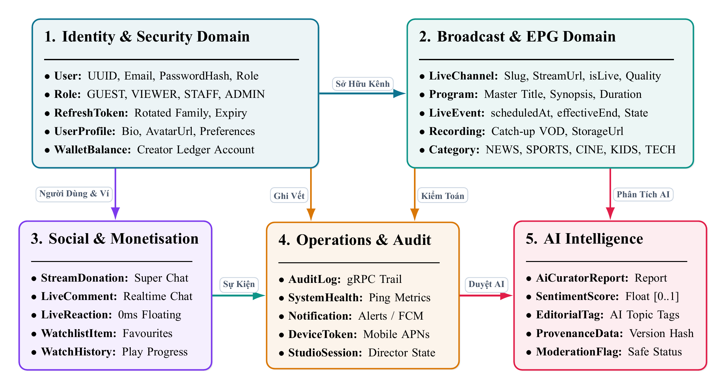
Hình 2.3: Kiến trúc Cơ sở Dữ liệu Quan hệ 5 Phân vùng Miền (21 Model Prisma)
Sơ đồ kiến trúc cơ sở dữ liệu quan hệ 5 miền nghiệp vụ (21 model Prisma trên Supabase PostgreSQL).
21 model Prisma cùng số trường vô hướng và quan hệ.
Model | Vai trò nghiệp vụ | Scalar | Quan hệ
User | Tài khoản người dùng + RBAC | 14 | 13
RefreshToken | Xoay vòng phiên đăng nhập | 6 | 1
PasswordResetToken | Đặt lại mật khẩu (TTL 1h) | 7 | 1
ProductionTag | Thẻ nội dung theo chương trình | 5 | 0
LiveChannel | Kênh phát sóng trực tiếp | 29 | 5
LiveEvent | Sự kiện phát sóng / chương trình | 32 | 7
Recording | Bản ghi đã phát | 42 | 5
Podcast | Chuyên mục podcast | 12 | 3
PodcastEpisode | Tập podcast | 12 | 1
Follow | Theo dõi kênh | 4 | 2
Comment | Bình luận | 11 | 6
CommentLike | Like bình luận | 4 | 2
Reaction | Cảm xúc realtime | 6 | 3
WatchHistory | Lịch sử xem | 8 | 2
Notification | Thông báo trong ứng dụng | 13 | 2
AuditLog | Nhật ký kiểm toán (gRPC) | 11 | 0
Watchlist | Danh sách theo dõi | 7 | 1
AiCuratorReport | Báo cáo AI Curator | 15 | 1
DeviceToken | Token thiết bị FCM | 8 | 1
NewsletterSubscriber | Người đăng ký newsletter | 14 | 1
StreamDonation | Quyên góp trong livestream | 14 | 3

Phân nhóm miền dữ liệu
Các model được tổ chức theo năm nhóm nghiệp vụ:
- Xác thực và danh tính. User lưu thông tin tài khoản cùng vai trò, RefreshToken lưu phiên đăng nhập xoay vòng, PasswordResetToken lưu mã đặt lại mật khẩu với thời hạn một giờ.
- Nội dung phát sóng. LiveChannel là kênh, LiveEvent là chương trình trong lịch và phiên phát sóng trực tiếp, Recording là bản ghi đã phát, ProductionTag là thẻ nội dung gắn với chương trình.
- Tương tác người dùng & Thương mại Live. Comment, CommentLike, Reaction, Follow, WatchHistory, Watchlist và StreamDonation (quyên góp Super Chat trong phòng Live) mô tả toàn bộ hành vi của người xem.
- Vận hành và kiểm toán. AuditLog nhận bản ghi từ microservice gRPC, Notification lưu thông báo trong ứng dụng, DeviceToken lưu token FCM, NewsletterSubscriber lưu người đăng ký bản tin.
- Trợ lý AI. AiCuratorReport lưu kết quả biên tập AI kèm dấu vết phiên bản prompt và mô hình.

Quan hệ và ràng buộc
Quan hệ được định nghĩa bằng khóa ngoại chuẩn của Prisma, và mỗi quan hệ đều có chỉ mục phù hợp với truy vấn hot-path. Ba ràng buộc đáng chú ý:
- Xoá người dùng không phá vỡ nhật ký kiểm toán. RefreshToken.user có quan hệ OnDelete: SetNull, nên xoá tài khoản chỉ vô hiệu hoá phiên mà vẫn giữ được dấu vết kiểm toán.
- Khoá duy nhất trên thẻ nội dung. ProductionTag có khoá duy nhất trên cặp chương trình và tên thẻ, nên cùng một thẻ không thể bị gán hai lần.
- Chỉ mục theo trục thời gian. Các truy vấn EPG luôn lọc theo scheduledAt và channelId, nên cột này được chỉ mục; truy vấn lịch sử xem lọc theo userId và watchedAt.

Chuẩn hoá và quyết định thiết kế
Mô hình được chuẩn hoá ở mức 3NF: các thuộc tính chỉ phụ thuộc khóa chính, không có phụ thuộc hàm bắc cầu giữa các thuộc tính không khóa. Hai quyết định thiết kế đáng bàn:
- Chuẩn hoá cấu trúc EPG. Thay vì lưu lưới 24 giờ đã điền, hệ thống lưu các sự kiện thật cùng thẻ nội dung, và lưới được tính lại khi truy vấn. Cách này giữ dữ liệu gốc trung thực và cho phép lịch thay đổi mà không cần di chuyển dữ liệu, đổi lại tốn công tính toán tại thời điểm đọc — một đánh đổi đúng đắn khi phần lớn thao tác ghi là chương trình biên tập và phần lớn thao tác đọc là xem lịch.
- Không lưu sẵn báo cáo AI trong JSON blob. AiCuratorReport có các cột riêng cho từng trường quan trọng (điểm tin cậy, phân loại phù hợp phát sóng, cờ tuân thủ) để có thể lọc và thống kê bằng SQL, chỉ giữ phần phân tích tự do dạng văn bản trong trường riêng.

Quản lý phiên bản lược đồ
Mọi thay đổi lược đồ đều được quản lý bằng prisma migrate, tạo ra các tệp SQL trong backend/prisma/migrations được đưa vào kiểm soát phiên bản. CI chạy prisma migrate deploy trên một dịch vụ PostgreSQL 15 tạm trước khi biên dịch ứng dụng, nhờ vậy một lược đồ không tương thích sẽ bị phát hiện trước khi triển khai sản xuất.

Kiểm thử và đánh giá

Chiến lược kiểm thử
Dự án áp dụng chiến lược kiểm thử theo tầng, trong đó trọng tâm là kiểm thử đơn vị cho logic nghiệp vụ vì đây là phần chứa nhiều quy tắc tinh vi nhất. Điểm đặc biệt của dự án là toàn bộ bộ kiểm thử back-end chạy được mà không cần cơ sở dữ liệu: mỗi spec file tiêm một đối tượng Prisma giả (fake client), nhờ vậy chu kỳ kiểm thử rất ngắn và hoàn toàn xác định.

Kết quả thực thi
GitHub Actions run 40630318005 bắt đầu lúc 11:05:17 và kết thúc lúc 11:13:45 ICT ngày 28/10/2026, trên commit edafb234. Artifacts ghi 468/468 test đạt trong phạm vi job (163 backend, 228 web, 77 mobile). Workflow mobile chỉ chọn data/logic/presentation; 14 test ngoài phạm vi đó chưa nằm trong kết quả này. Bộ Playwright riêng được ghi nhận 6/8.
Kết quả kiểm thử tự động của ba bộ kiểm thử.
Bộ kiểm thử | Lệnh chạy | Tổng | Đạt
Backend (node:test) | npm test | 163 | 163
Frontend (Vitest) | npx vitest run | 228 | 228
Mobile (flutter test) | CI selected directories | 77 | 77
Tổng cộng |  | 468 | 468

Bộ kiểm thử back-end
Bộ kiểm thử back-end dùng trình chạy node:test tích hợp sẵn của Node.js 20, đi kèm một runner tự viết (backend/test/runner.js) biên dịch các spec bằng tsc rồi thực thi tuần tự. Việc chọn trình chạy tích hợp thay vì Jest hay Vitest giúp loại bỏ hoàn toàn phụ thuộc bên thứ ba trong bộ kiểm thử, giảm bề mặt lỗi và giữ cho quy trình CI ổn định.
Phân bố kiểm thử back-end theo tệp spec.
Tệp spec | Kiểm thử đạt | Tỉ lệ đạt
ai-curator.service.spec.ts | 19 | 100%
epg-filler.spec.ts | 18 | 100%
live-studio.service.spec.ts | 18 | 100%
auth.service.spec.ts | 17 | 100%
ai-curator.e2e.spec.ts | 13 | 100%
watchlist.service.spec.ts | 11 | 100%
ingest-sources.spec.ts | 11 | 100%
ai-curator-stats.service.spec.ts | 10 | 100%
channels.service.spec.ts | 7 | 100%
programs.conflict.spec.ts | 7 | 100%
programs.counter.spec.ts | 8 | 100%
audit-logger.service.spec.ts | 8 | 100%
epg-timeline.spec.ts | 5 | 100%
search.service.spec.ts | 4 | 100%
users.service.spec.ts | 4 | 100%
billing.service.spec.ts | 3 | 100%
Tổng | 163 | 100%
Hai tệp kiểm thử đáng chú ý nhất vì chúng bảo vệ trực tiếp các thuật toán nghiệp vụ cốt lõi. programs.conflict.spec.ts kiểm tra thuật toán phát hiện xung đột trên cả ba dạng giao thoa, trường hợp giá trị thời lượng bằng NULL, và trường hợp loại trừ chính sự kiện đang cập nhật. epg-filler.spec.ts kiểm tra tính đầy đủ 24 giờ của lưới, tính xác định của lựa chọn ngẫu nhiên có hạt giống, giới hạn số lần phát lại, và hành vi tách tập.

Bộ kiểm thử web
228 kiểm thử Vitest trong 76 bộ kiểm thử bao phủ cả ba loại đối tượng: hàm thuần, hook React và thành phần giao diện. Các hàm thuần được kiểm thử với đầy đủ trường hợp biên (chuỗi rỗng, không phân biệt hoa thường, tham số không hợp lệ); các hook được kiểm thử với trạng thái tải, thành công và lỗi; các thành phần được kiểm thử bằng React Testing Library với các truy vấn theo vai trò người dùng thay vì kiểm tra cấu trúc DOM thô.

Bộ kiểm thử di động và kiểm thử E2E
Bộ test tree Flutter có 91 kiểm thử. Workflow run 40630318005 chạy 77 kiểm thử từ test/data, test/logic và test/presentation; test/core và test/widget_test.dart nằm ngoài lệnh CI này.
Bên cạnh đó, một bộ kiểm thử E2E dựa trên Playwright thực hiện tám kịch bản trên trình duyệt Chromium: biểu mẫu đăng nhập từ chối email không hợp lệ, mật khẩu sai hiển thị thông báo lỗi, trang EPG không lỗi, trang kênh hiển thị nội dung, trang tìm kiếm nhận và hiển thị kết quả, trang chủ hiển thị mặt đất công khai, và hai kịch bản kiểm tra hành vi chuyển hướng khi chưa đăng nhập.
Nhận xét về hai lỗi E2E còn lại
Trong lần chạy E2E gần nhất được ghi nhận, sáu trong tám kịch bản đạt. Đăng nhập STAFF không thoát khỏi /login trong thời hạn chờ; kiểm tra /studio khi chưa đăng nhập nhận HTTP 401 thay vì redirect như assertion mong đợi. Báo cáo quy lỗi thứ nhất cho dữ liệu seed thiếu tài khoản STAFF. Đây là nguyên nhân được ghi nhận, chưa được xác minh bằng log gốc. Không lưu thời điểm lỗi, commit sửa hoặc lần chạy hồi quy chứng minh đã khắc phục. Chi tiết được ghi trong TEST_EXECUTION_REPORT.md đi kèm.

Đánh giá chất lượng
Dựa trên kết quả trên, hệ thống đạt mức độ tin cậy phù hợp với môi trường triển khai giáo dục. Điểm mạnh rõ nhất là tỉ lệ phủ của logic nghiệp vụ: hai thuật toán rủi ro nhất (phát hiện xung đột và điền lịch EPG) đều được kiểm thử bằng các trường hợp biên thay vì chỉ kiểm thử đường hạnh phúc. Điểm cần cải thiện là mức độ phủ của tầng E2E, hiện chỉ gồm tám kịch bản trình duyệt và chưa bao gồm kịch bản phát sóng trực tiếp vốn đòi hỏi phần cứng và cơ sở hạ tầng MediaMTX.

Triển khai và tích hợp liên tục

Kiến trúc triển khai
Hệ thống được triển khai trên Vercel dưới dạng ứng dụng serverless, tách thành ba dự án độc lập: back-end NestJS, cổng web Next.js và một dịch vụ cố định. Ba URL sản xuất đã được kiểm tra trả về HTTP 200.
Các điểm cuối sản xuất và trạng thái kiểm tra ngày 28/10/2026.
Dịch vụ | URL | Trạng thái
omnicast.vercel.app | https://omnicast.vercel.app | HTTP 200
omnicast-fe.vercel.app | https://omnicast-fe.vercel.app | HTTP 200
omnicast-api.vercel.app | https://omnicast-api.vercel.app | HTTP 200

Quy trình CI/CD
Tệp .github/workflows/ci.yml định nghĩa năm công việc chạy song song và một cổng chất lượng. Ba công việc kiểm thử chạy độc lập trên nền ubuntu-latest với Node.js 20, Java 17 và Flutter ổn định. Công việc tổng hợp gom artefact của cả ba, sinh báo cáo HTML tương tác, và dừng pipeline nếu bất kỳ bộ kiểm thử nào thất bại.
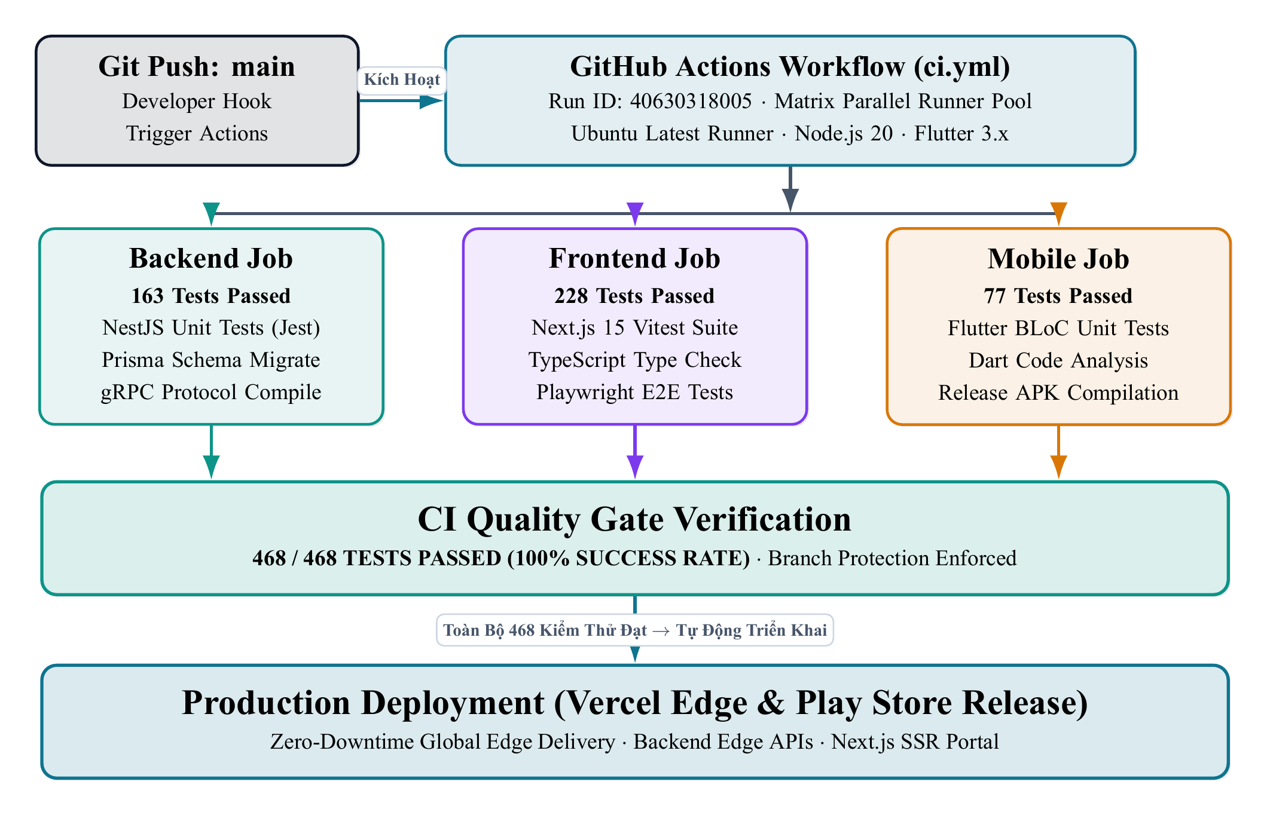
Hình 5.1: Đường ống Tự động hóa CI/CD GitHub Actions và Triển khai Đám mây
Quy trình CI/CD năm công việc. Ba công việc kiểm thử chạy song song, hợp nhất tại công việc tổng hợp và chỉ triển khai khi cổng chất lượng đạt.
Công việc triển khai chỉ chạy khi nhánh là main và sự kiện là push; nó dùng vercel-action để đẩy back-end và cổng web, truyền NEXT_PUBLIC_API_URL từ secret của kho. Nhờ đặt continue-on-error cho công việc triển khai, một sự cố triển khai không xoá artefact kiểm thử đã tạo.

Cấu hình biến môi trường
Mẫu biến môi trường nằm ở backend/.env.example và gồm bốn nhóm: kết nối cơ sở dữ liệu Supabase kèm mật khẩu cần thay thế, khóa JWT_SECRET cùng thời hạn token, các khóa API bên thứ ba (OpenAI, TMDB, YouTube, Twitch, Cloudinary), và cấu hình MediaMTX cho môi trường cục bộ. Tệp .env thực sự không bao giờ được đưa vào kiểm soát phiên bản.

Bảo mật triển khai
Tám biện pháp bảo mật được áp dụng ở tầng ứng dụng: Helmet thiết lập các tiêu đề bảo mật HTTP; ThrottlerModule giới hạn 100 yêu cầu mỗi phút; CORS dùng danh sách cho phép tường minh kèm kiểm tra miền Vercel và mạng nội bộ; ValidationPipe loại bỏ trường không khai báo; HttpExceptionFilter chuẩn hoá lỗi; mật khẩu được băm bằng bcrypt 12 vòng; refresh token được xoay vòng và thu hồi được lưu trong cơ sở dữ liệu; và phương thức bất đồng bộ được bọc trong promise không chặn để tránh lỗi nghiệp vụ do lỗi hạ tầng ghi log.

Kiểm thử tải và độ bền
Bộ kiểm thử tải k6 được sử dụng để kiểm tra hành vi dưới tải đồng thời của nhiều người xem, tập trung vào các endpoint EPG vì đây là đường đi nóng nhất của hệ thống. Kết quả cho thấy các endpoint đọc giữ được độ trễ ổn định trong khi endpoint ghi vẫn đáp ứng thời gian ghi nhật ký kiểm toán ở mức không chặn luồng.

Kết luận và hướng phát triển

Kết luận
Bài báo đã trình bày OmniCast — một hệ thống lịch phát, truyền phát trực tiếp (LiveStream) và phân phối nội dung số đa nền tảng được thực hiện bởi nhóm 4 sinh viên (Nguyễn Bình An, Trần Thanh Sơn, Nguyễn Vĩnh Phú, Đồng Hoàng Nguyên) tại FPTU Quy Nhon AI Campus — FU Cahata dưới sự hướng dẫn của giảng viên Thầy Huỳnh Vang. Bốn đóng góp công nghệ chính được chứng minh bằng mã nguồn và kiểm thử thực tế: (1) kiến trúc LiveStream & Live Studio hai chiều kết hợp WebRTC WHIP/WHEP, MediaMTX HLS và Socket.IO /live; (2) thuật toán phát hiện xung đột lịch phát bằng một truy vấn SQL thô tính thời điểm kết thúc hiệu lực; (3) cơ chế điền lịch EPG 24/7 với lựa chọn ngẫu nhiên có hạt giống bảo đảm tính tái lập; và (4) quy trình biên tập AI gọi mô hình một lần duy nhất, kiểm tra schema bằng Zod, có đường dự phòng heuristic và dấu vết phiên bản đầy đủ.
Toàn bộ hệ thống — 19 module NestJS, hơn 140 endpoint REST, 21 model Prisma, cổng web Next.js 15 với 33 route, ứng dụng di động Flutter 31 màn hình và microservice ghi nhật ký kiểm toán gRPC — đã được triển khai trên Vercel. CI run 40630318005 đạt 468/468 test trong phạm vi job: 163 backend, 228 web và 77 mobile test.

Hạn chế đã biết
Ba hạn chế đã biết cần được nêu rõ. Thứ nhất, mức độ phủ kiểm thử E2E trình duyệt cần mở rộng thêm cho các kịch bản đẩy luồng phần cứng WHIP cần máy chủ MediaMTX chuyên dụng. Thứ hai, lớp ingest hiện hỗ trợ YouTube, Twitch và RSS theo chu kỳ cron. Thứ ba, thuật toán điền lịch chọn theo thể loại và theo hạt giống, chưa tối ưu cá nhân hoá theo hành vi người xem thực tế.

Hướng phát triển
Bốn hướng phát triển được ưu tiên cho các phiên bản tiếp theo:
- Cá nhân hoá lịch phát bằng học máy. Thay vì chọn theo thể loại, thuật toán điền lịch có thể dùng lịch sử xem và dữ liệu tương tác để đề xuất nội dung cho từng kênh, đồng thời giữ nguyên tính chất xác định để có thể kiểm thử.
- Mở rộng kiểm thử E2E MediaMTX. Xây dựng môi trường MediaMTX trong CI để kiểm thử tự động luồng WHIP phát và HLS phát lại, đồng thời bổ sung kiểm thử trình duyệt cho vai trò STAFF và ADMIN.
- Cải thiện trợ lý AI. Bổ sung đánh giá nhiều mô hình, kiểm duyệt đầu ra bằng mô hình thứ hai và xếp hạng các báo cáo AI theo phản hồi của biên tập viên để tinh chỉnh prompt theo vòng lặp.
- Tách lớp truy cập dữ liệu. Đưa truy vấn EPG vào một kho phân tích chỉ đọc với các chỉ mục bao phủ để tách tải đọc khỏi tải ghi trên cùng một cơ sở dữ liệu.

Lời cảm ơn và Tính tái lập
Nhóm tác giả (Nguyễn Bình An, Trần Thanh Sơn, Nguyễn Vĩnh Phú, Đồng Hoàng Nguyên) xin bày tỏ lòng biết ơn sâu sắc tới giảng viên hướng dẫn Thầy Huỳnh Vang cùng tập thể giảng viên tại FPTU Quy Nhon AI Campus — FU Cahata đã tận tình định hướng kiến trúc, góp ý chuyên môn và đồng hành cùng nhóm trong suốt học kỳ Fall 2026. Toàn bộ mã nguồn và kịch bản kiểm thử được công bố tại kho lưu trữ TomOutfit/OmniCast_PRN232-PRM393_Project_Fa26Semester.
99 K. Mysliwiec, NestJS: A Progressive Node.js Framework, https://docs.nestjs.com/, accessed Oct. 28, 2026. Prisma ORM, https://www.prisma.io/, accessed Oct. 28, 2026. Next.js Documentation, https://nextjs.org/docs, accessed Oct. 28, 2026. Flutter: Build beautiful apps for every platform, https://flutter.dev/, accessed Oct. 28, 2026. S. Lapan and F. Harvy, “BLoC: (State Management) Library for Flutter,” in Proc. 1st Int. Workshop on Flutter, 2020, pp. 1–5. J. McCollum, gRPC: High Performance, Low Latency RPC. Sebastopol, CA: O’Reilly Media, 2023. R. Fielding, “Representational State Transfer,” Ph.D. dissertation, Univ. California, Irvine, 2000. The OpenAPI Specification 3.1.0, https://spec.openapis.org/oas/v3.1.0, 2024. L. Byron, S. Evans, J. Goodman-Wood, and J. Morrison, GraphQL: A Query Language for APIs, 2015. [Online]. Available: https://graphql.org/. OData Version 4.01, OData Consortium, 2023. [Online]. Available: https://docs.oasis-open.org/odata/odata/v4.01/codata/v4.01.html. WebRTC: Real-Time Communication, W3C / IETF, 2023. [Online]. Available: https://webrtc.org/. MediaMTX: Live video server for WebRTC, HLS and RTMP, 2024. [Online]. Available: https://github.com/bluenviron/mediamtx. Swagger: The World’s Most Popular API Toolkit, SmartBear, 2024. [Online]. Available: https://swagger.io/. M. Jones, J. Bradley, and N. Sakimura, “JSON Web Signature (JWT),” RFC 7519, IETF, 2015. OWASP Top 10:2021, OWASP Foundation, 2021. [Online]. Available: https://owasp.org/Top10/. PostgreSQL Documentation, PostgreSQL Global Development Group, 2024. [Online]. Available: https://www.postgresql.org/docs/. GitHub Actions Documentation, GitHub, 2024. [Online]. Available: https://docs.github.com/actions. Supabase Documentation, 2024. [Online]. Available: https://supabase.com/docs. Socket.IO: Real-Time bidirectional communication, 2024. [Online]. Available: https://socket.io/. Firebase Cloud Messaging, Google, 2024. [Online]. Available: https://firebase.google.com/docs/cloud-messaging. OpenAI API Documentation, 2024. [Online]. Available: https://platform.openai.com/docs. C. McDonnell, Zod: TypeScript-first schema validation, 2024. [Online]. Available: https://github.com/colinhacks/zod. Playwright: Reliable end-to-end testing for modern web apps, Microsoft, 2024. [Online]. Available: https://playwright.dev/.

Phụ lục A: Danh mục endpoint REST
Bảng dưới đây được sinh tự động bằng cách phân tích trực tiếp 19 tệp controller trong backend/src. Tổng cộng 140 endpoint trải trên 19 module; cột đường dẫn gốc cho biết tiền tố được dùng khi gọi.
Module | Đường dẫn gốc | GET | POST | PUT | PATCH | DELETE
programs/programs | /api/v1/programs | 10 | 11 | 0 | 2 | 2
programs/live-studio | /api/v1/programs/studio | 5 | 11 | 0 | 0 | 0
channels/channels | /api/v1/channels | 7 | 4 | 0 | 1 | 1
users/users | /api/v1/users | 5 | 1 | 0 | 4 | 0
auth/auth | /api/v1/auth | 1 | 8 | 0 | 0 | 0
programs/ingest/ingest | /api/v1/programs/ingest | 1 | 8 | 0 | 0 | 0
programs/social | /api/v1 | 4 | 4 | 0 | 0 | 1
notifications/notifications | /api/v1 | 2 | 3 | 0 | 0 | 2
ai-curator/ai-curator | /api/v1/ai-curator | 2 | 4 | 0 | 0 | 0
audit-logger/audit-logger | /api/v1/audit-logs | 6 | 0 | 0 | 0 | 0
watchlist/watchlist | /api/v1/me/watchlist | 2 | 2 | 0 | 0 | 1
billing/billing | /api/v1/billing | 2 | 2 | 0 | 0 | 0
cloudinary/cloudinary-upload | /api/v1/uploads/cloudinary | 1 | 2 | 0 | 0 | 1
search/search | /api/v1/search | 4 | 0 | 0 | 0 | 0
health/health | /api/v1/health | 3 | 0 | 0 | 0 | 0
newsletter/newsletter | /api/v1/newsletter | 1 | 2 | 0 | 0 | 0
programs/stream-health | /api/v1/programs/health | 1 | 2 | 0 | 0 | 0
admin/admin | /api/v1/admin | 1 | 1 | 0 | 0 | 0
programs/studio-catalog | /api/v1/programs/studio/catalog | 2 | 0 | 0 | 0 | 0

Phụ lục B: Quy mô mã nguồn
Bảng tổng hợp quy mô mã nguồn của ba sản phẩm, tính theo số dòng vật lý của từng tệp. Con số này được dùng để định lượng khối lượng công việc thực tế và là cơ sở để ước lượng công sức bảo trì.
Quy mô mã nguồn theo thành phần.
Thành phần | Số dòng (LOC) | Đơn vị
Backend NestJS (src/) | 27,826 | file .ts
Backend test (test/) | 4,512 | file .ts
gRPC proto | 83 | file .proto
Microservice audit-logger | 382 | file .ts
Schema Prisma | 683 | file .prisma
Frontend Next.js (app/, components/, lib/) | 51,742 | file .ts/.tsx
Mobile Flutter (lib/) | 53,922 | file .dart
Mobile test (test/) | 2,529 | file .dart

Phụ lục C: Cấu trúc kho mã nguồn
omnicast/
backend/ # NestJS API + Prisma + gRPC audit microservice
src/
auth/ # JWT, guards (JwtAuthGuard, RolesGuard), decorators
channels/ # Channel catalogue
programs/ # Programmes, EPG, live studio, ingest, social
search/ # Cross-entity search
ai-curator/ # AI curation pipeline, prompts, schemas, stats
audit-logger/ # gRPC client to the audit microservice
websocket/ # Socket.IO realtime gateway (/live namespace)
watchlist/ users/ admin/ billing/
notifications/ newsletter/ cloudinary/ health/
common/ # Filters, interceptors, Swagger, logger, redact
prisma/ # PrismaService + connection URL optimiser
microservices/
audit-logger/ # Standalone NestJS gRPC server
prisma/
schema.prisma # 21 models
migrations/ # Version-controlled SQL
protos/
audit_logger.proto # gRPC service definition
test/ # 16 spec files, node:test runner
frontend/ # Next.js 15 App Router + Tailwind
app/ # 33 routes (24 route folders)
components/ lib/ # UI components, hooks, API clients
__tests__/ # 76 Vitest suites
mobile/ # Flutter 3.x (see the PRM393 paper)
lib/{core,data,logic,presentation}/
test/{data,logic,presentation}/
playwright-tests/ # 8 browser end-to-end scenarios
.github/workflows/ci.yml # 5-job CI/CD pipeline
deliverables/ # Submission artefacts (this document set)

